Rapports 2018

Plan stratégique organisationnel 2025

Plan de développement durable 2025

Plan de développement d’accessibilité universelle 2020

Plan d’accès à l’égalité en emploi 2020

Rapport 2018 du Plan stratégique organisationnel 2025
Les 16 objectifs du PSO 2025

À propos du Plan stratégique organisationnel 2025 et de ses quatre orientations stratégiques

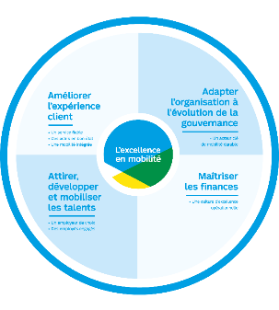
Adopté par le conseil d’administration de la STM le 8 juin 2017 et approuvé par la Communauté métropolitaine de Montréal en 2018, le Plan stratégique organisationnel 2025 (PSO 2025) vise l’excellence en mobilité.
Le PSO 2025 compte sept axes, 16 objectifs et 31 cibles qui s’articulent autour de quatre grandes orientations stratégiques :
- Améliorer l’expérience client;
- Adapter l’organisation à l’évolution de la gouvernance;
- Maîtriser les finances;
- Attirer, développer et mobiliser les talents.
Le PSO 2025 s'inscrit dans les grandes orientations de développement du transport collectif du Plan métropolitain d'aménagement et de développement de la Communauté métropolitaine de Montréal (CMM), du Plan d'action en électrification des transports 2015-2020 du gouvernement du Québec, sans oublier les engagements pris par les gouvernements municipal, provincial et fédéral en matière de réduction des émissions de gaz à effet de serre.
Le présent Rapport présente les avancées des 16 objectifs du PSO 2025. Pour toute question en lien avec celui-ci, veuillez nous écrire à PSO2025@stm.info.

Une véritable reddition de comptes intégrée
Le présent Rapport fait partie du portrait 2018 de la STM, lequel est présenté de façon complètement intégrée pour une toute première fois. En effet, l’ensemble des documents suivants permettent dorénavant un suivi des activités de l’année :
- Le Rapport d’activité 2018, un survol de l’année 2018 à la STM;
- Les Informations financières 2018;
- Le Rapport 2018 du Plan stratégique organisationnel 2025;
- Le Rapport 2018 du Plan de développement durable 2025;
- Le Rapport 2018 du Plan de développement d’accessibilité universelle 2020;
- Le Rapport 2018 du Plan d’accès à l’égalité en emploi 2020.
Fin de la page 2.
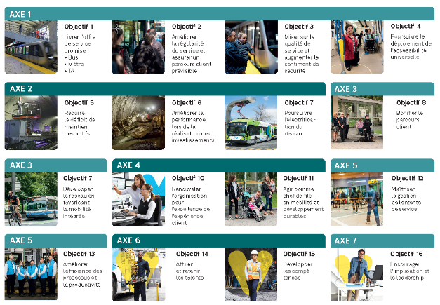
Fin de la page 3.

Objectif 1
Livrer l’offre de service promise – Métro
La STM déploie tous les efforts pour livrer le service métro promis au client. Cela implique la mise en place de plusieurs mesures permettant d’améliorer la capacité et la fiabilité du service.
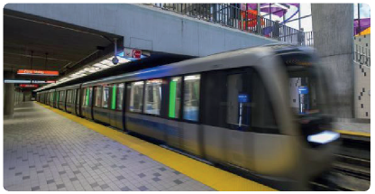
Le taux de livraison du service métro compare l’offre prévue au budget au total des kilomètres réellement parcourus pour servir les clients. En atteignant 100,4 % en 2018, ce taux dépasse largement la cible de 99,7 % du PSO 2025.

Une offre de service au rendez-vous avec AZUR
Des améliorations logicielles du contrôle des trains ont eu un impact positif sur le respect de l’offre de service prévue en 2018. De même, 18 trains AZUR se sont ajoutés aux 34 déjà reçus, permettant la desserte complète de la ligne orange par des trains AZUR et leur intégration progressive sur la ligne verte. Malgré un retard initial de 2 ans du Consortium Bombardier-Alstom, le 52e train reçu à la STM en décembre 2018 a conclu le contrat original en respectant l’échéance de fin du contrat. D’ailleurs, un accord commercial – pour des pénalités de retard – a permis d’obtenir deux trains supplémentaires, portant le total du contrat à 54 trains. L’année 2018 a aussi été marquée par une négociation visant l’acquisition de 17 trains additionnels pour le remplacement de voitures MR-73. Une première livraison est prévue en 2020.
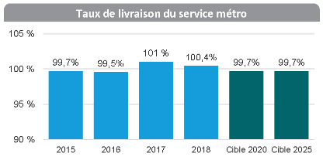

La communication lors des bris de service
La STM poursuit la réalisation d’un plan visant à améliorer l’information voyageur lors de bris de service :
- Sur les quais et dans les voitures, l’opérateur informe la clientèle dès qu’une situation occasionne un retard de plus de 30 secondes;
- Au niveau mezzanine, un écran a été installé en projet pilote au-dessus de la loge de la station Bonaventure. Cet écran pourra communiquer l’information pertinente lors de perturbations;
- Sur les médias sociaux, la communication clientèle est désormais assurée par une équipe en direct de la salle de contrôle du métro de 6 h à 23 h, 7 jours par semaine.
À l’automne 2018, la STM a lancé une campagne de prévention avec la voix du métro, Michèle Deslauriers. Les capsules audio-vidéo et l’affichage présentaient les principales causes des bris de service occasionnés par des clients sur le réseau et des conseils pour les éviter.
Fin de la page 4.

Objectif 1
Livrer l’offre de service promise – Bus
S’assurer que le passage du bus promis au client soit respecté est prioritaire pour la STM. Des efforts importants sont déployés afin d’améliorer le taux de livraison du service de bus.
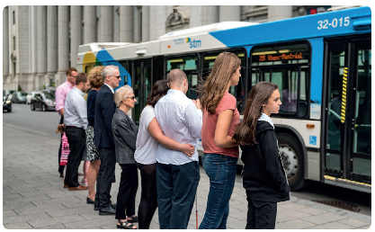
Le taux de livraison du service de bus compare l’offre de service prévue (planifiée et ajustée) aux kilomètres réels parcourus pour servir les clients. Ce taux s’est maintenu à 99,4 % en 2016 et 2017 et a baissé à 98,9 % en 2018. Ce recul s’explique principalement par l’augmentation des entraves routières et de la congestion, ainsi que du recul de la disponibilité des bus notamment en raison des moyens de pression durant la période de négociations.
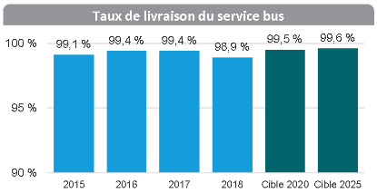

Contrer l’impact des entraves routières
La STM collabore avec Mobilité Montréal pour limiter les impacts qu’ont la congestion et les entraves routières sur sa clientèle et les citoyens. Tout au long de 2018, elle a apporté plusieurs ajustements à son offre de service de bus pour pallier les impacts des grands chantiers, notamment ceux de l’échangeur Turcot, de l’autoroute Bonaventure et du pont Champlain.
Pour diminuer l’effet de la congestion sur son service, la STM a ajouté du temps entre la fin d’un parcours et le début du suivant. Ainsi, des ajouts de temps ou de battement ont été intégrés pour 56 lignes du réseau en septembre 2018. La STM a également eu recours à plusieurs bus renforts déployés à des moments et endroits stratégiques pour minimiser l’impact de la congestion et des intempéries. Entre 2015 et 2018, c’est près de 100 000 heures qui ont été ajoutées en temps de parcours et de battement.
Fin de la page 5.

Accueillir 300 bus supplémentaires
La STM a exploité en 2018 un parc de 1 807 bus et 15 minibus urbains, le 8e plus important parc de bus en Amérique du Nord. En cours d’année, elle a reçu 100 nouveaux bus hybrides afin de remplacer un nombre équivalent de bus diesel en fin de vie utile. En vue de l’arrivée de bus hybrides additionnels en 2019, elle a poursuivi la préparation du centre de transport Anjou en plus des centres de transport Mont-Royal, Stinson et Saint-Laurent.
En janvier 2018, la STM s’est engagée à faire l’acquisition de 300 bus supplémentaires à l’horizon 2020. La capacité des centres de transport de la STM étant insuffisante pour accueillir ces 300 nouveaux bus, la STM a dû développer une stratégie audacieuse pour les accueillir.

Stratégie pour accueillir 300 bus additionnels

Adapter un bâtiment industriel à proximité du centre Stinson
Ce projet est le premier jalon de la Solution 300 bus. À proximité du centre de transport Stinson, l’immeuble du 380 Stinson a été aménagé à l’automne 2018 pour accueillir temporairement une cinquantaine de bus. Des modifications aux infrastructures de l’immeuble ont aussi été apportées : rampe d'accès, portes de garage, ventilation, éclairage, alarme incendie et postes administratifs. Le centre est inauguré le 4 février 2019.

Agrandir trois centres de transport existants
Ce projet d'agrandissement des centres de transport Anjou, Legendre et Saint-Laurent permettra d'accueillir environ 150 bus. L'exploitation sera assurée pendant les travaux. L’approche conception-construction a été retenue et fera l’objet du contrat à adjuger en 2019 pour une mise en service en 2020.

Intensifier la construction du centre Bellechasse
Un des éléments phares de la Solution 300 bus est la construction d’un nouveau centre de transport dans l’arrondissement Rosemont-La Petite-Patrie. Avec la capacité d’accueillir l’équivalent de 250 bus réguliers de 12 mètres (ou une combinaison de bus réguliers et articulés), il sera le premier centre de transport en Amérique du Nord multi-étagé et le premier où les activités d’entretien des bus et les espaces de stationnement seront souterrains. Il sera doté des équipements nécessaires à l’exploitation d’un parc complet de bus électriques. Sa mise en service est prévue en 2022. Les bus du centre de transport Saint-Denis y seront déménagés dès sa mise en service en 2022.

Maintenir les actifs du centre Saint-Denis
La toiture du centre de transport Saint-Denis a atteint sa fin de vie utile et doit être refaite pour que le centre maintienne ses opérations et contribue à la Solution 300 bus. En 2018, la STM a préparé les plans et devis et octroyé le contrat de construction. En attendant la fin des travaux prévue pour la fin 2019, toutes les activités opérationnelles du centre sont transférées dans d’autres centres. Les employés de la STM remettront en état de service le centre de transport pour sa réouverture en début 2020.

Devancer la construction d’un centre de transport
Un autre chantier de la Solution 300 bus est la construction d’un nouveau centre de transport dans l’Est de Montréal avec une capacité de plus de 250 bus. Parmi les étapes franchies, soulignons celles de l’organisation du projet, du financement et des études d'écologie et de caractérisation environnementale. La mise en service du centre est prévue au tout début de 2023, alors qu’elle était initialement prévue en 2025.

La refonte du réseau des bus
D'ici 2026, de nombreux projets de développement du transport collectif verront le jour dans la métropole montréalaise. Ceux-ci auront des impacts importants sur le réseau des bus de la STM ainsi que sur la façon dont les clients l'utilisent. Parmi ceux-ci, mentionnons le REM, le SRB Pie-IX et le prolongement de la ligne bleue du métro.
Ces grands projets et la venue de 300 bus supplémentaires attendus en 2020 sont l’occasion pour la STM de réorganiser son réseau des bus afin de mieux répondre aux attentes des clients. Ce projet unique de refonte prévoit trois étapes de consultation. Les deux suivantes ont été réalisées en 2018 :
- La première consultation a permis de rejoindre 14 organismes externes et des parties prenantes au sein de la STM, en particulier les chauffeurs;
- La deuxième consultation, réalisée par l’entremise d’un sondage, a permis d’obtenir les avis de 18 000 clients et non-clients sur la durée du trajet, la fréquence de passage, la distance de marche et l'utilisation d'une correspondance ou non.
Ces travaux permettront de définir des objectifs et des normes de conception en 2019, alors qu’une troisième étape de consultations sectorielles est prévue lorsque la refonte du réseau sera déployée par secteur et selon le calendrier des projets de 2020 à 2026.
Fin de la page 6.

Objectif 1
Livrer l’offre de service promise – Transport adapté
Depuis 1980, la STM offre un service de transport adapté porte-à-porte pour les personnes ayant des limitations fonctionnelles. Ce service de transport collectif spécialisé est essentiel pour favoriser l’inclusion sociale, professionnelle et économique de cette clientèle.
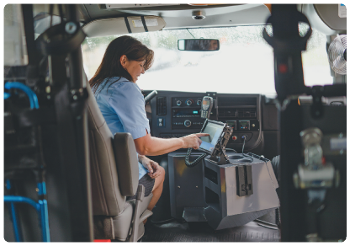
Pour évaluer sa performance à livrer l’offre de service du transport adapté, la STM utilise le taux d’acceptation des demandes de déplacements. En 2018, ce taux s’est maintenu à 100 % même si la demande a augmenté de 4,9 % par rapport à 2017. La STM est un des seuls organismes de transport adapté à s’être engagé à une politique du refus zéro qui consiste à accepter, avant 21 h, toutes les demandes de déplacements pour le lendemain, sauf en cas d’intempérie.
Le service du transport adapté est livré à l’aide de 86 minibus de la STM et par le biais de 14 intermédiaires de services par taxi. Avec un parc de 1 500 véhicules de taxi standards et adaptés, ces derniers ont réalisé 89 % des déplacements du transport adapté de la STM en 2018.
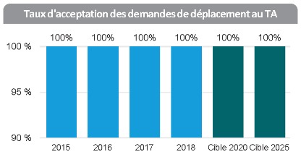

Un service de transport adapté en constante progression
La croissance du transport adapté s’est aussi fait sentir au plan du processus d’admission et dans les centres d’appels : les employés de la STM ont répondu à près de 1,4 million d’appels et 6 382 nouveaux clients ont été admis en 2018.
En décembre, la STM a renouvelé des ententes avec neuf intermédiaires montréalais de l’industrie du taxi. En vigueur dès le 1er janvier 2019 pour une durée minimale de trois ans, ces ententes misent sur la fidélisation des chauffeurs et l’optimisation de la gestion des véhicules. Elle encourage également les chauffeurs offrant des déplacements à bord de taxis hybrides ou électriques, tel qu’indiqué dans le Chantier 6 du Rapport de développement durable 2018.
Fin de la page 7.

Objectif 2
Améliorer la régularité du service et assurer un parcours client prévisible
La STM fait appel à différentes technologies pour améliorer la prévisibilité et la ponctualité du service. L’accès à une information en temps réel améliore significativement l’expérience client et permet à l’entreprise de mieux réagir aux différentes entraves rencontrées sur le parcours de ses véhicules.
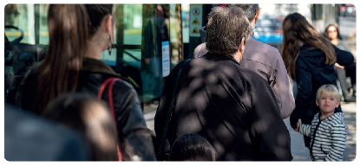

Le réseau du métro
Dans le suivi des indicateurs du PSO 2025, la STM a remplacé son indice de proportion des clients à l’heure par un nouvel indicateur permettant de mieux mesurer la régularité du service métro. Le nombre d’incidents de cinq minutes et plus par million de kilomètres parcourus est dorénavant utilisé. Il se chiffrait à 13,7 en 2017 et à 12,1 en 2018, soit bien en deçà de la moyenne des 23 incidents des autres métros balisés en 2017.
Pour améliorer la régularité et la fluidité du service en 2018, les opérations d’exploitation des trains ont été optimisées et une démarche d’amélioration continue a bonifié les pratiques du soutien aux déplacements. Dans le cadre de celles-ci, la STM a augmenté le nombre d’employés sur les quais en heure de pointe dans certaines stations sélectionnées en fonction du nombre d’incidents, de l’achalandage et de l’environnement de la station. Des suivis hebdomadaires sont aussi réalisés à propos des délais de service et des actions de gestion qui en découlent.
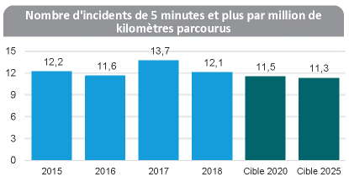

Plus de service avec plus d’Espaces clients
Le concept d’Espaces clients est né de la fusion de tâches autrefois exercées par des équipes métro distinctes. Après la mise en place des deux premiers Espaces clients en 2017, 13 nouveaux Espaces clients ont été mis en service cette année. En plus des services déjà offerts dans les loges, ces centres offrent des services après-vente, de l’information client en temps réel et l’achat de titres de transport par carte de débit ou crédit, notamment par la technologie PayPass.
Fin de la page 8.

Le réseau des bus
Au réseau des bus, la ponctualité du service représente le pourcentage de bus se présentant à l’arrêt entre une minute en avance et trois minutes en retard sur l’horaire. Entre 2017 et 2018, cette proportion a quelque peu régressé, passant de 80,2 % à 79,5 %. Ce léger recul s’explique surtout par les 2 500 chantiers sur le réseau routier qui occasionnent de façon significative des retards pour les bus. La ponctualité des bus a également été affectée par le recul des véhicules disponibles durant la période de négociations.

La coordination en temps réel du réseau (iBUS)
Déjà réalisé à environ 80 %, le projet iBUS rend possibles l’information clientèle et la coordination du réseau des bus en temps réel. Ce projet a amené en 2018 une importante transformation de l’organisation du travail, particulièrement celui des régulateurs. L’environnement technologique d’iBUS a permis le déploiement d’outils servant entre autres à la coordination du service provisoire de surface en cas d’interruption de service du métro ou du train de banlieue.
Grâce au projet iBUS, des gains importants ont été réalisés pour assurer aux clients un parcours bus prévisible et leur donner accès à une information en temps réel. Les sites web et mobile, le système téléphonique, les horaires par message texte, les applications de Transit et Chrono et les abribus numériques sont maintenant tous branchés à iBUS, offrant ainsi des temps de passage prévisibles. De plus, grâce à la géolocalisation, les clients peuvent suivre en temps réel la position des bus afin de mieux planifier leurs déplacements. Un récent sondage auprès de la clientèle a révélé que l’ajout d’outils donnant accès au temps réel améliore l’expérience de déplacement en bus et la perception de la STM. La satisfaction envers tous les outils d’information est très élevée. Le temps réel est particulièrement apprécié. La STM poursuit ses travaux afin d’améliorer encore davantage l’information pour ses clients.
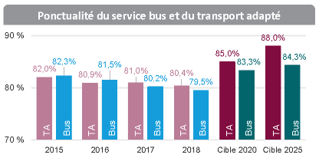

Le service de transport adapté (TA)
La STM utilise un indice de ponctualité du service de TA qui compare l’heure d’arrivée réelle du véhicule à la plage de temps de 30 minutes promise au client pour son embarquement. Si l’heure d’arrivée se trouve à l’intérieur de cette plage de temps ou qu’elle la précède d’un maximum de 5 minutes, la ponctualité est considérée comme respectée.
Entre 2017 et 2018, le taux de ponctualité a légèrement baissé, passant de 81,0 % à 80,4 %, alors qu’il était de 82,0 % en 2015. Deux raisons expliquent ce recul depuis trois ans : la variabilité des temps de parcours occasionnée par les entraves routières et la diminution du nombre de chauffeurs de taxi à Montréal disponibles pour offrir le service. D’ailleurs, les nouvelles ententes en vigueur dès le 1er janvier 2019 visent justement à assurer une meilleure disponibilité des chauffeurs.

EXTRA Connecte au service de la prévisibilité
EXTRA Connecte est un projet d’implantation d’un système intelligent d’optimisation de la répartition des déplacements et d’information de l’état du service en temps réel. Il permet les rappels automatiques envoyés la veille d’un déplacement par texto, courriel ou téléphone et la diffusion d’alertes en cas d’annulation forcée.
En 2018, la salle de contrôle a été mise en place et la gestion en temps réel a été déployée pour tous les déplacements en minibus de la STM et deux de ses fournisseurs de taxis. Au total, c’est 55 % de tous les déplacements du TA qui étaient gérés en temps réel à la fin de 2018. La gestion en temps réel sera déployée pour tous les intermédiaires de taxi en 2019. À terme, le client recevra une annonce automatisée de l’arrivée imminente du véhicule.
Fin de la page 9.

Objectif 3
Miser sur la qualité de service et augmenter le sentiment de sécurité
La qualité de service se définit tant par sa mesure objective que par la perception du client. C’est pour cette raison que le niveau de qualité est établi par le respect de normes évalué de manière objective par des clients mystères d’une part, et par la consultation de clients d’autre part.
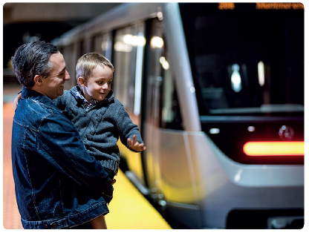

Des normes de qualité de service bonifiées
Dans le cadre de son PSO 2025, la STM s’est engagée à revoir, moderniser et bonifier son programme de normes de qualité de service, constatant que l’objectif de 90 % avait été dépassé pour presque toutes les normes du programme depuis quelques années.
À l’automne 2018, la STM a adopté de nouvelles normes de qualité de service mesurées par des clients mystères. Testées depuis plusieurs mois, ces normes tiennent compte des nouvelles réalités de l’entreprise et haussent les standards pour mieux répondre aux attentes évolutives des clients. La nouvelle mouture dorénavant utilisée couvre les thèmes suivants :
- Information : les indicateurs mesurés ont été complètement revus;
- Accueil : en ajoutant des indicateurs comportant un plus grand nombre d’aspects de qualité de service, la norme a été scindée en trois :
- Service à la clientèle;
- Confort et sécurité;
- Propreté;
- Accessibilité universelle : cette nouvelle norme est mesurée dans les réseaux du métro et de bus ainsi qu’au service à la clientèle par des clients mystères ayant des limitations fonctionnelles.
Le service des centres d’appels du TA a, quant à lui, obtenu des notes de plus de 90 % pour le respect de l’ensemble des normes mesurant la courtoisie des échanges des agents avec la clientèle. Pour assurer le respect des normes de qualité du service offert par les partenaires de l’industrie du taxi, quelque 1 600 évaluations sont également faites par des clients mystères. D’ailleurs, le contenu de la formation des chauffeurs de taxi en matière de transport adapté a été peaufiné par les gestionnaires du TA en collaboration avec les représentants du Regroupement des usagers du transport adapté et accessible de l’île de Montréal.

Mieux mesurer la satisfaction
D’autres aspects du service sont mesurés par des consultations auprès des clients. À la suite de changements méthodologiques, un nouvel ensemble de mesures de l’expérience client et de la satisfaction a été testé en 2017, puis complètement déployé en 2018. Les résultats de ces mesures servent à évaluer l’atteinte de l’Objectif 8.
Fin de la page 10.

Se sentir en sécurité
La sécurité des clients et des employés est la priorité de la STM qui s’active au quotidien à assurer la fiabilité et la sécurité du réseau. Elle met également en place des initiatives ponctuelles qui visent aussi le maintien de la sécurité. À ce chapitre, dans la nuit du 18 au 19 novembre 2018, une simulation d'envergure a eu lieu aux stations Snowdon et Côte-des-Neiges. Plus de 400 personnes – provenant des corps policiers, des services d'urgence de Montréal et de la STM – ont été mobilisées. Pilotée par le Service de Police de la Ville de Montréal (SPVM), de concert avec le comité Plan d'Urgence et Règles d’Exploitation (PURE), cette simulation a permis d’évaluer le niveau de préparation face à un événement à caractère terroriste.
Sécurité rime aussi avec qualité de service. L’équipe de Sûreté et contrôle contribue de façon importante à la qualité de service. Répartis en huit chantiers, des travaux en cours portent sur l’évolution du rôle de l’équipe Sûreté et contrôle comme contributrice à l’excellence de l’expérience client et à la réalisation du PSO 2025 de la STM. Déjà, 43 propositions sont discutées avec des parties prenantes internes et externes.

Objectif 4
Poursuivre le déploiement de l’accessibilité universelle
Un réseau de transport collectif universellement accessible bénéficie tant aux clients ayant des limitations fonctionnelles qu’aux aînés, parents avec poussettes ou voyageurs. La STM s’est engagée à intégrer l’accessibilité universelle dans ses opérations et ses projets.
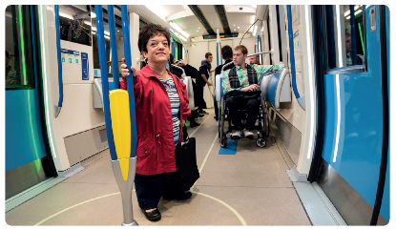
La STM met en place des mesures pour améliorer l’accessibilité universelle dans tous les domaines de ses activités. Le Rapport du Plan de développement d’accessibilité universelle 2020 fait état des avancées de 2018 des neuf chantiers du Plan.
Fin de la page 11.

Objectif 5
Réduire le déficit de maintien des actifs
La STM veut résorber son déficit de maintien des actifs pour offrir une meilleure expérience client (service sécuritaire, confortable et fiable) et minimiser le coût global de ses actifs.
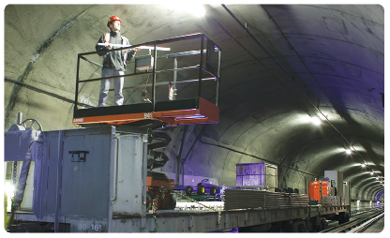
Chaque année, la STM réévalue l’état de ses actifs et la valeur du déficit de maintien de ceux-ci. Cette évaluation permet de prioriser les projets et d’actualiser annuellement le Programme des immobilisations sur un horizon de dix ans.
La STM est propriétaire d’actifs dont la valeur de remplacement au 31 décembre 2018 s’élevait à plus de 27,6 G$, dont 22 G$ au réseau du métro. Le retard d’investissements accumulé au cours des dernières décennies a occasionné un déficit de maintien des actifs qui était évalué à 4,1 G$ en 2015. Grâce aux investissements et aux projets réalisés, ce déficit a baissé à 3,4 G$ en 2018, en baisse de 0,4 G$ par rapport à 2017.
Trois secteurs sont principalement affectés par le retard d’investissements, soit les équipements fixes du métro, les infrastructures du métro ainsi que les infrastructures du réseau des bus. Aucun déficit de maintien n’est constaté au chapitre du matériel roulant bus et métro.
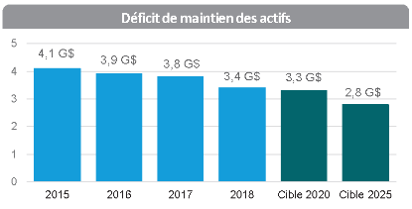

Planifier le maintien des actifs
La STM poursuit la réalisation de son Plan de maintien des actifs pour assurer la santé et la pérennité de ses infrastructures. La multitude de chantiers actifs en 2018 a constitué un défi de taille sur le plan opérationnel alors que la STM rénove ses installations tout en maintenant le service offert aux clients. L’année 2018 a aussi été marquée par :
- L’adoption du Programme des immobilisations 2019-2028 qui permettra d’accélérer davantage la réduction du déficit de maintien en prévoyant dorénavant un déficit de maintien de 2,2 G$ en 2025, alors que la cible inscrite au PSO 2025 est de 2,8 G$;
- Le renforcement des effectifs, des expertises et des façons de faire des bureaux de projets;
- L’analyse croisée des risques entre le déficit de maintien des actifs, l’évaluation du parc d’actifs et les cycles de vie.
Fin de la page 12.

Objectif 6
Améliorer la performance lors de la réalisation des investissements
En investissant massivement dans ses infrastructures, la STM souhaite assurer un service de qualité pour la clientèle actuelle et les générations futures. L’entreprise veut accélérer le rythme de réalisation des projets, en particulier en maintien des actifs, et réaliser des projets porteurs pour l’amélioration de l’expérience client.
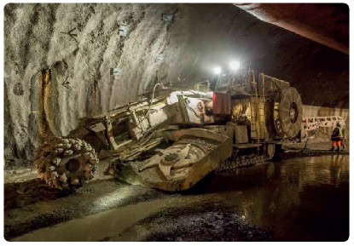
Le taux de réalisation des projets compare la somme financière utilisée pour réaliser l’ensemble des projets du portefeuille de projets dans l’année à la somme totale prévue. Le taux de réalisation des projets de la STM est passé de 50,3 % en 2015 à 105,7 % en 2017 essentiellement en raison de la réception des trains AZUR. Il est toutefois revenu à 87,5 % en 2018, dépassant tout de même les cibles établies pour 2020 et 2025.
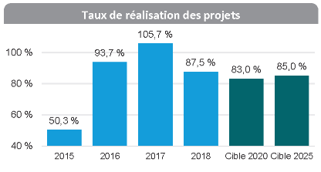

Des projets en quantité et à un rythme accéléré
En 2018, la valeur des projets réalisés a atteint 1 015,2 M$. Le Programme des immobilisations (PI) 2019-2028 adopté en 2018 annonce des investissements records de 15,6 G$ pour les dix prochaines années pour réaliser des projets de maintien, d’amélioration et de développement.
Fin de la page 13.
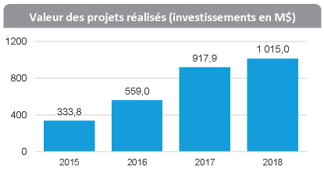
Parmi les 58 projets autorisés de ce Programme se retrouvent les projets suivants :
- L’ajout de 300 bus à l’horizon 2020 et la stratégie d’accueil de ces bus avec, notamment, la construction de deux nouveaux centres de transport et l’agrandissement de trois autres;
- L’acquisition de bus électriques et l’adaptation requise aux infrastructures;
- La poursuite du programme Accessibilité qui prévoit la mise en service d’ascenseurs afin que 41 stations de métro en soient dotées d’ici 2025;
- L’acquisition de 17 trains AZUR;
- Le prolongement de la ligne bleue;
- Des programmes de renouvellement des infrastructures et la réfection majeure de stations de métro;
- Des programmes de remplacement, construction ou remise à neuf d’équipements fixes directement liés à l’exploitation comme des postes de ventilation ou des équipements de voie;
- Un programme d’optimisation des processus de la chaîne d’approvisionnement et de la fabrication des pièces (Vision GMAO);
- La poursuite de la reconstruction du complexe Crémazie;
- La poursuite de la construction du garage Côte-Vertu.

Projet Côte-Vertu
Le garage Côte-Vertu vise l’ajout d’espaces pour garer des voitures de métro supplémentaires, ce qui permettra d’améliorer la fréquence du service en ajoutant des trains sur la ligne orange durant les heures de pointe dès sa mise en exploitation en 2021. Ce projet est nécessaire pour soutenir la croissance de l’achalandage prévue pour les prochaines années et permettre l’augmentation de l’offre de service en vue du prolongement de la ligne bleue.
Plus spécifiquement, ce projet consiste à construire un garage et un tunnel de raccordement à l’arrière-gare de la station Côte-Vertu, ce qui permettra d’ajouter 10 espaces de stationnement et d’installer un appareil de voie en avant-gare afin d’améliorer la flexibilité opérationnelle du réseau du métro. De plus, la fosse d’entretien, actuellement située en arrière-gare de la station Côte-Vertu, sera déplacée dans le garage.
Dans le cas d’un éventuel prolongement de la ligne orange à cette extrémité, la conception du garage permettra l’ajout d’espaces pour des voitures de métro additionnelles.
Les étapes franchies en 2018 touchent surtout les activités d’excavation et de bétonnage des tunnels et des fosses. Plus de 630 000 tonnes de roc ont été excavées, broyées, chargées et déplacées pour laisser place à 1,5 km de tunnels souterrains. Trois fosses à ciel ouvert ont aussi été creusées afin d’y ériger des structures auxiliaires avec installations de surface.
Fin de la page 14.

Objectif 7
Poursuivre l’électrification du réseau
La STM vise à être exemplaire en réduisant ses émissions et en étant un leader en électromobilité. C’est pourquoi elle mène plusieurs projets d’électrification de son parc de véhicules.
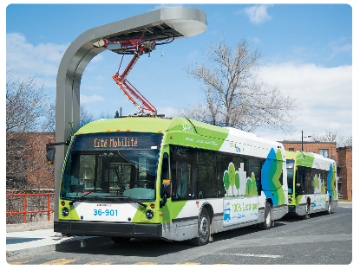
La STM a accéléré la réalisation de sa stratégie d’électrification. Le Chantier 1 du Rapport de développement durable 2018 fait état des avancées en matière d’électrification des bus, des véhicules de services et des véhicules de travaux.
Fin de la page 15.

Objectif 8
Bonifier le parcours client
La STM se veut à l’écoute de ses clients afin de saisir leurs attentes et identifier des pistes d’amélioration.
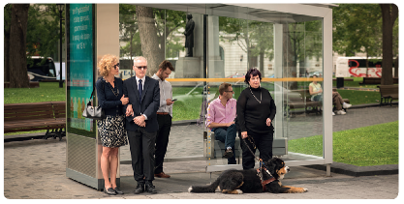
Dans son suivi du PSO 2025, la STM a remplacé l’indice de satisfaction générale des clients par une mesure de l’expérience client, soit l’expérience positive globale. Un résultat de 64 % a été obtenu pour l’année 2018, soit le même résultat que celui observé lors des dix derniers mois de 2017.
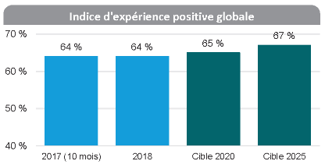
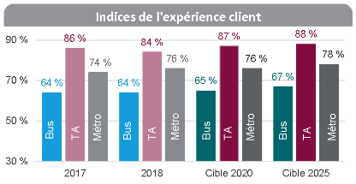
Mesurés distinctement, l’indice lié au métro est de 76 % et celui du réseau des bus est de 64 %. Au métro, l’attitude du changeur et le sentiment de sécurité sont les éléments du service qui sont les plus appréciés par les clients. Inversement, ils se montrent plus critiques à l’égard de l’entassement en période de pointe en semaine. Dans le réseau des bus, les clients sont particulièrement satisfaits de l’attitude du chauffeur et de la sécurité à bord des bus. La ponctualité des bus et le niveau d’entassement en pointe la semaine sont les facteurs qui déplaisent le plus aux clients. Le service du TA a, quant à lui, obtenu un résultat de 84 %. Ces résultats démontrent qu’en général la clientèle apprécie l’ensemble du service tant au niveau du service minibus que taxi, mais souhaite des améliorations sur la ponctualité et le temps d’attente des centres d’appel.
L’ensemble de ces nouvelles mesures, effectuées quotidiennement, évaluent l’expérience des clients de la STM au cours des sept derniers jours au moyen d’émoticônes. L’approche retenue permet aussi d’identifier les raisons d’insatisfaction et des pistes d'amélioration, notamment grâce aux 30 000 clients du panel de la STM qui participent aux sondages en ligne. Ceux-ci ont été 28 % plus nombreux qu’en 2017 à donner leur avis.
Fin de la page 16.

Des améliorations au parcours client
Le parcours client a de nouveau fait l’objet d’améliorations concrètes en 2018, comme en témoignent les réalisations suivantes :
- 217 nouveaux abribus ont été installés, dont 15 sont équipés de fonctionnalités numériques. Entièrement financés par un partenaire privé, tous ces nouveaux abribus sont mieux éclairés et offrent plus d'espace pour la clientèle à mobilité réduite. Au 31 décembre 2018, le parc de 3 129 abribus comporte 1 331 modèles récents, dont 120 sont numériques;
- Le réseau mobile cellulaire est maintenant disponible dans 50 stations branchées, soit neuf de plus qu’en 2017, grâce à la technologie et aux investissements de quatre grands partenaires (Bell, Rogers, Telus et Videotron);
- La nouvelle signalétique a été finalisée dans cinq stations de métro additionnelles en 2018 et une partie de la signalétique a été bonifiée dans quatre autres stations pour faciliter l’orientation et les déplacements de la clientèle. Depuis son lancement, le programme de mise à jour de la signalétique a été étendu à un total de 20 stations.
L’ensemble des projets ayant un impact sur l’expérience client a été répertorié en 2018. Ce portrait global démontre que les attentes exprimées par les clients sont bien prises en compte. La hausse de la fréquence et de l'offre du métro, le remplacement des escaliers mécaniques et la refonte du site mobile en sont des exemples. À l’instar du projet pilote d’un écran d’information au niveau de la mezzanine de la station Bonaventure et du module billettique présentement en test, toutes les initiatives qui s’ajoutent sont au préalable évaluées auprès de groupes restreints d’utilisateurs.

Un point de contact central pour la clientèle
Le Centre d’expérience client intégrée (CECI) est né de la fusion du Centre de renseignements et du service à la clientèle. L’optimisation de ses processus vise à accroître la proportion de clients obtenant une réponse dès leur premier contact, et d'un seul interlocuteur. Elle vise aussi à signaler aux secteurs concernés les aspects à améliorer. La démarche d’optimisation se poursuivra en 2019 car les résultats obtenus en 2018 sont prometteurs. À titre d’exemple, les commentaires à propos de la ponctualité/régularité des bus sont dorénavant traités à 90 % dès le premier contact.
Fin de la page 17.

Objectif 9
Développer le réseau en favorisant la mobilité intégrée
La STM s’est engagée à implanter des mesures améliorant son offre de service du métro, des bus et du transport adapté afin d’augmenter l’achalandage. Elle souhaite également collaborer avec des partenaires de la mobilité durable pour bonifier les alternatives à l’autosolo.
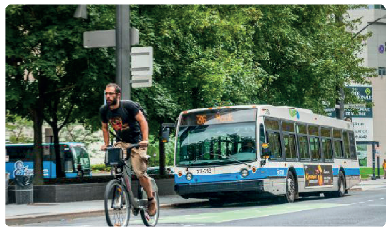
L’année 2018 se distingue par une croissance exceptionnelle de l’achalandage de la STM. Selon l’indice d’achalandage basé sur la vente de titres et sur l’estimation de l’utilisation moyenne des titres illimités (mensuel, hebdomadaire, etc.), un total de 450,4 millions de déplacements a été réalisé en 2018 sur le réseau de la STM. Cette augmentation annuelle de 4,9 % s’explique par :
- La vitalité économique et touristique de la métropole;
- La croissance soutenue du nombre de personnes en emploi;
- L’augmentation de l’offre de service de bus et du métro - avec la ligne orange desservie à 100 % par des trains AZUR;
- L’élargissement depuis le 1er septembre 2017 du tarif réduit (rabais de 40 %) aux étudiants à temps plein de 26 ans et plus;
- La congestion routière, les entraves à la circulation et les mesures pour encourager les automobilistes à utiliser le transport collectif.
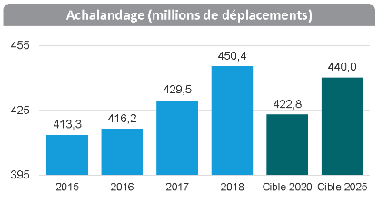

Nouvel indicateur d’achalandage basé sur les données réelles d’OPUS
Dorénavant, la STM publie un indicateur supplémentaire d’achalandage commun à plusieurs sociétés de transport basé sur les données électroniques générées par le système OPUS. Cette nouvelle mesure est présentée dans le Rapport d’activité 2018 et se chiffre à 365,2 millions de déplacements pour 2018.
Fin de la page 18.

Une offre de service bonifiée au métro, aux bus et au TA
En 2018, l’offre de service du métro a progressé de 3,8 % pour atteindre 88,8 millions de km, un record. C’est 13,3 % de plus qu’en 2015.
- Le service aux cinq minutes de 15 h à 22 h 30 s’est poursuivi sur les lignes verte, orange, jaune et bleue;
- Depuis l’été, les trains AZUR, avec 8 % de plus de capacité, desservent entièrement la ligne orange et partiellement la ligne verte.
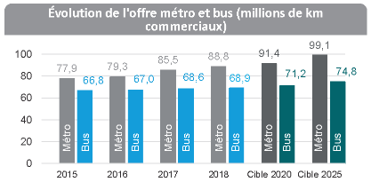
L’offre du réseau des bus a, quant à elle, augmenté de 354 000 km entre 2017 et 2018 pour dépasser 68,9 millions de km en 2018. C’est 2,2 millions de km avec clients à bord de plus qu’en 2015.
Des bonifications importantes ont été apportées pour plusieurs secteurs en 2018 :
- La desserte de Rivière-des-Prairies/Pointe-aux-Trembles a été améliorée avec la nouvelle ligne 81-Saint-Jean-Baptiste qui offre un lien nord-sud;
- Des ajustements à des lignes du secteur Chabanel ont été apportés de façon à assurer un lien plus efficace à partir du métro vers ce pôle d’emploi en pleine croissance;
- La ligne 35-Griffintown a été créée, améliorant l’accessibilité pour les milliers de résidents de ce secteur;
- L’offre de transport les fins de semaine a été bonifiée par la mise en service de la ligne 209 - Des Sources pour l’Ouest de l’île et de la ligne 711- Parc-du-Mont-Royal / Oratoire.
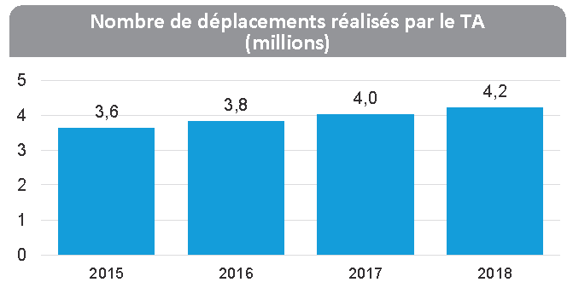
L’offre de service du transport adapté (TA) a aussi poursuivi sa croissance entamée depuis plus d’une dizaine d’années. En 2018, les services du TA ont permis aux clients d’effectuer un record de 4,2 millions de déplacements, soit 4,9 % de plus qu’en 2017.
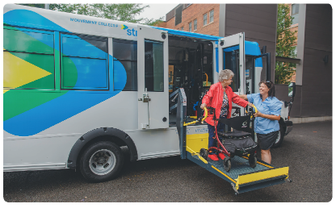
Fin de la page 19.

SRB Sauvé / Côte-Vertu
Le projet de service rapide par bus Sauvé / Côte-Vertu (SRB-SCV) consiste à implanter – en collaboration avec la Ville de Montréal – une voie exclusive pour les bus sur cet axe. Le tronçon de 4,7 km du SRB-SCV commence à la station de métro Côte-Vertu et se termine à la station de métro Sauvé, en passant sur le boulevard de la Côte-Vertu et la rue Sauvé. Dès la fin de 2020, ce SRB sera en fonction 24 heures par jour et 7 jours par semaine. Il sera assorti de feux prioritaires bus aux carrefours et de l’information clientèle aux zones d’embarquement ou de débarquement. Les bus pourront circuler plus rapidement sur cet axe et offrir une meilleure régularité de service.
2018 a été l’occasion pour la STM de réaliser plusieurs rencontres avec les arrondissements afin d’optimiser l’arrimage du projet avec les besoins du milieu. Les plans et devis ont été finalisés et la Ville et la STM ont convenu de la portée de leurs travaux respectifs. Un contrat octroyé à la fin de 2018 prévoit le début des travaux au printemps 2019.

Priorité des bus aux feux de circulation
En 2018, la STM a réalisé en collaboration avec la Ville de Montréal un projet-pilote afin de tester la priorisation par détection des bus aux feux de circulation. Ainsi, ce système peut activer le feu prioritaire à l’approche du bus. Il a été implanté sur une soixantaine de carrefours, couvrant sept lignes importantes (24, 32, 45, 67, 95, 432 et 467) pour les cinq axes suivants :
- Papineau (entre Jarry et Gauthier)
- Saint-Michel (entre Bélanger et Davidson)
- Lacordaire (entre d’Amos et Rosemont)
- Sherbrooke (entre Coloniale et Bishop)
- Bélanger (entre Dumesnil et Saint-Denis)

Davantage de mesures préférentielles pour bus (MPB)
Les mesures préférentielles pour bus (MPB) sont une combinaison de feux de circulation prioritaires et de voies réservées pour bus permettant d’améliorer la régularité et la rapidité des bus. Avec l’ajout de 44 km en 2018, le réseau des MPB couvre un total de presque 394 km.
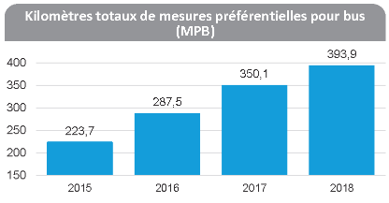
En 2018, les voies réservées suivantes ont été ajoutées :
- Notre-Dame Est (juillet);
- René-Lévesque (juillet);
- Robert-Bourassa (août);
- Sherbrooke Est (octobre);
- Maurice-Duplessis (octobre);
- Thimens (novembre).
De plus, d’autres études ont été complétées au courant de l’année pour ajouter six nouvelles voies réservées. La STM vise aussi à déployer des MPB additionnelles en fonction des projets de son réseau bus.
Fin de la page 20.

Une mobilité plus intégrée
La mobilité intégrée fait partie des solutions pour améliorer la mobilité dans la métropole. La STM souhaite favoriser l’arrimage des différents services de transport collectif entre eux, avec les modes actifs (marche, vélo) ainsi qu’avec les services motorisés complémentaires (covoiturage, taxi, autopartage). C’est ainsi qu’en plus des nombreux supports à vélo déjà présents au pourtour de ses stations de métro, la STM a entrepris en 2018 des essais à la station Verdun avec des nouveaux prototypes de supports à vélos. Il s’agit d’une première étape d’un projet pilote visant à choisir des supports plus adaptés aux besoins de la clientèle. Les conclusions du projet seront connues au cours des prochains mois.
Dans le cadre du chantier de mobilité intégrée, la Ville de Montréal, l’ARTM et la STM ont déposé une candidature conjointe au Défi des villes intelligentes. En 2018, la STM a également procédé au dépôt d’une première stratégie de mobilité intégrée. De plus, la STM collabore avec les partenaires que sont Bixi, Communauto, le Bureau du taxi de Montréal, Stationnement Montréal, Transit et Netlift pour développer une stratégie de mobilité intégrée. Ensemble, ces partenaires mettent de l’avant des essais pilotes, parfaitement intégrés à la stratégie de mobilité de la STM. Parmi ceux développés en 2018, soulignons :
- 20 automobilistes ont été invités à remplacer l’utilisation d’une voiture par des modes alternatifs pendant trois semaines. Chaque participant a documenté ses expériences à l'aide une application mobile, puis partagé ses impressions pour une étude qualitative. Les résultats ont mené à l’identification de pistes de réflexion stratégique pour le développement de la mobilité intégrée;
- Un concept a été développé en partenariat avec un événement grand public moins bien desservi par le transport collectif. Son objectif est d’élargir l’offre de transport disponible aux participants et d’évaluer le potentiel d’une offre plus diversifiée grâce au transport collectif. L’essai est prévu au printemps 2019.
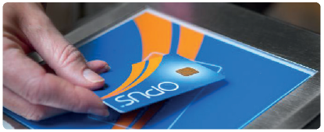

La billettique, un levier de la mobilité intégrée
De concert avec l’ARTM et les partenaires de la communauté OPUS, la STM travaille sur l’évolution de la solution billettique. À ce chapitre, voici les avancées de 2018 :
- L’expérimentation Mon portrait OPUS a été déployée auprès de plus de 330 employés afin de tester un module billettique. Depuis l’automne, ces employés utilisent une carte OPUS liée à un compte et peuvent consulter le détail de leurs déplacements à partir d’un appareil mobile ou d’un ordinateur;
- En complément au développement de ce module billettique, le comité OPUS des directeurs généraux a donné son aval en juin 2018 au déploiement d’une solution de validation par cartes bancaires, qu’elles soient physiques ou dématérialisées dans un appareil mobile. Plusieurs activités de définition des besoins ont été réalisées en deuxième moitié d’année en vue de préparer un appel d’offres en 2019;
- De plus, la STM a augmenté le nombre d’institutions scolaires offrant la solution de Carte étudiante en ligne (CEEL) qui facilite grandement l’émission des cartes OPUS avec photo. Ainsi, près de 60 000 étudiants à temps plein se sont simplement branchés au portail de leur établissement scolaire avec leur nom d’usager et leur mot de passe pour obtenir, en 2018, leur carte OPUS et ainsi éviter d’avoir à se déplacer et faire de longues files d’attente.

Bon anniversaire OPUS!
OPUS, la carte à puce rechargeable utilisée par la STM, le RTL, la STL, exo, le RTC, la ST Lévis et la MRC Joliette a fêté ses dix ans. Le système OPUS a fait ses preuves depuis son implantation en 2008 :
- Plus de 10 millions de cartes OPUS ont été émises au Québec;
- Plus de 5,5 milliards de validations ont été effectuées;
- Plus d’un million de cartes OPUS sont utilisées chaque mois.
Chaque jour de semaine, 1,9 million de validations sont effectuées avec le système OPUS.
Fin de la page 21.

Objectif 10
Renouveler l’organisation pour l’excellence de l’expérience client
Compte tenu de la réforme de la gouvernance du transport collectif dans la région métropolitaine et la mise en place de l’ARTM depuis le 1er juin 2017, l’environnement organisationnel et financier de la STM a évolué. L’entreprise adapte donc son organisation tout en mettant le client au cœur de ces changements.
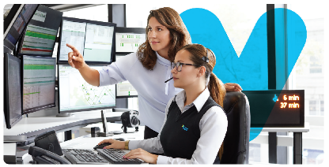

Des encadrements renouvelés
La transformation de l’organisation du travail peut compter sur des encadrements internes. La gestion intégrée des risques en est un bon exemple. En place à la STM depuis de nombreuses années, elle permet d’identifier les risques, de les prioriser et d’évaluer l’efficacité des mesures de contrôle mises en place. En 2018, l’équipe de gestion intégrée des risques et contrôles a déployé les mesures suivantes :
- La reddition de comptes annuelle;
- La revue et la réévaluation des principaux risques d’entreprise en lien avec la réalisation du PSO 2025;
- L’attestation annuelle des contrôles internes financiers;
- L’uniformisation du processus de gestion des risques des projets selon une approche conforme à la méthodologie d’ISO 31000 et à celle du guide de management de projet du Project Management Institute intitulé PMBOK. La préparation d’un guide STM et des outils à cet effet a été entamée en 2018.

Mise à jour du Code d’éthique
2018 a marqué les 30 ans du Code d’éthique de la STM et l’adoption d’une mise à jour par son conseil d’administration. On y retrouve notamment des précisions ou des ajouts concernant l’utilisation des médias sociaux, la prévention des situations de harcèlement ou de discrimination, et les règles en matière de lobbyisme ou de protection des renseignements personnels.

Des employés mieux outillés
Le renouvellement de l’organisation du travail passe aussi par le déploiement de nouveaux outils, en particulier pour les employés en contact avec la clientèle. En juin 2018, la STM a complété la phase 1 d’un projet intitulé Employé numérique dont l’objectif est de mieux outiller les quelque 4 500 employés non munis d’un poste de travail avec ordinateur. Déjà les bénéfices suivants ont été constatés :
- Une diminution du nombre d’appels des changeurs au centre de renseignements;
- Une amélioration de la satisfaction clientèle quant à la qualité de l’information fournie par les employés;
- Une amélioration de la satisfaction des employés non munis d’un poste de travail avec ordinateur quant à l’information diffusée par la STM.
La phase 2 du projet, qui vise à offrir plus de fonctionnalités en libre-service via des appareils mobiles, a été acceptée à l’automne 2018.
Fin de la page 22.

Objectif 11
Agir comme chef de file en mobilité et développement durables
La STM assume pleinement son rôle d’acteur central de la mobilité durable métropolitaine. Dans le cadre de la nouvelle gouvernance, sa contribution aux grands projets de transport collectif sera renforcée. Avec son Plan de développement durable 2025, elle démontre clairement sa contribution environnementale, sociale et économique et sa volonté de maintenir le développement durable au cœur de ses priorités.
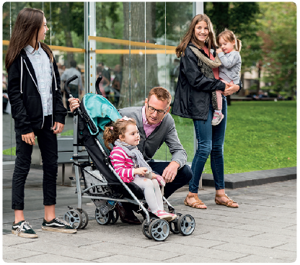
La STM participe aux grands projets métropolitains de transport collectif ainsi qu’aux efforts de revitalisation et de consolidation urbaines sur l’île de Montréal. Elle s’assure d’être présente en amont de tous les projets de développement à Montréal afin que son service de transport collectif y soit bien intégré.

Réseau express métropolitain (REM)
Piloté par CDPQ Infra, une filiale de la Caisse de dépôt et placement du Québec, le REM est un projet de train léger, électrique et entièrement automatisé de 6,3 G$ qui s’étendra sur 67 km dans la région de Montréal. En plus d’être connecté à trois stations de métro (Édouard-Montpetit sur la ligne bleue, McGill sur la ligne verte et Bonaventure sur la ligne orange), le REM sera également desservi par le réseau des bus et du transport adapté de la STM.
En 2018, la STM a identifié les ajustements requis à son réseau des bus afin de bien desservir les stations et terminus du REM. Une étude préliminaire a été conduite afin d’estimer le nombre de bus de la STM requis pour assurer les rabattements au REM, lorsque celui-ci sera en service progressivement jusqu’en 2023. Cette évaluation va alimenter les travaux du projet de refonte du réseau des bus de la STM. La STM a également identifié les mesures de mitigation à mettre en place durant la construction du REM.

Ligne rose
La STM accompagne la Ville de Montréal dans la préparation de documents visant à démontrer les avantages d’ajouter à terme une nouvelle ligne de métro. Une analyse d’achalandage préliminaire a ainsi été conduite en 2018 et présentée aux instances montréalaises concernées.
Fin de la page 23.

SRB Pie-IX
Le projet de service rapide par bus (SRB) Pie-IX vise, d’ici 2022, l'aménagement de 11 km de voies réservées dans l'axe Pie-IX, entre le boulevard Saint-Martin à Laval et l'avenue Pierre-De Coubertin à Montréal. Il comprend la construction de 17 stations SRB et d'un stationnement incitatif à Laval, la requalification d’infrastructures municipales montréalaises ainsi que le réaménagement du domaine public.
La STM assure la gestion déléguée du projet de SRB Pie-IX. En mai 2018, le dossier d’affaires (DA) du projet a été approuvé par le Conseil des ministres. Grâce aux travaux d’un bureau de projet assumé conjointement par la STM et la Ville de Montréal, les contrats relatifs aux lots Nord, Centre et Sud du tronçon montréalais ont été octroyés et les travaux préparatoires ont débuté à l’automne 2018. Les plans et devis du tronçon lavallois ont été finalisés en décembre 2018, ce qui permettra le lancement des appels d’offres au printemps 2019. Les plans et devis en lien avec l’intégration d’un tunnel piétonnier associé au prolongement de la ligne bleue du métro ont débuté en juin 2018 et seront complétés au printemps 2019. La STM a développé un plan de mesures de mitigation pour les trois années de travaux menant à la mise en service du SRB Pie-IX, incluant des parcours alternatifs pour les lignes 139 et 439.

Prolongement de la ligne bleue du métro
Le projet de prolongement de la ligne bleue sur 5,8 km – de la station Saint-Michel au centre commercial des Galeries d’Anjou – permettra l’ajout de cinq stations universellement accessibles sur l’axe des rues Jean-Talon et Bélanger, d’un terminus de bus et de stationnements incitatifs. Le projet comprend aussi l’ajout d’infrastructures opérationnelles. Suite au dépôt du dossier d’opportunité (DO) élaboré sous la gouverne de l’Agence métropolitaine de transport (AMT), 365 M$ ont été autorisés pour la première phase du projet qui vise la complétion du dossier d’affaires (DA) et l’acquisition de terrains et d’immeubles. La STM supervisera les travaux jusqu’à la livraison du projet en 2026. L’investissement total est présentement estimé à 3,9 G$.
Des étapes clés ont été franchies par la STM en 2018 en lien avec ce projet phare. La mise sur pied du Bureau de projet a été l’occasion de définir les besoins, de planifier les ressources, de lancer des appels d’offres et de sélectionner des fournisseurs de services professionnels qui se joindront au bureau de projet. De plus, la révision des paramètres clés du projet a permis de réaliser une analyse de la valeur, d’actualiser l’analyse de risques, de faire un sondage de marché et une revue indépendante des coûts et de l’échéancier. Finalement, le processus d’expropriation a été amorcé, de même que l’analyse comparative des modes de réalisation.

Partenaire de mobilité durable des grands événements
Tout au long de l’année, les visiteurs et les Montréalais ont été incités à utiliser le transport collectif, notamment lors des grands événements. La STM a été partenaire de ces événements par le biais de titres spéciaux (Grand Prix), d’intégration aux événements (Osheaga et Coupe Rogers) et l’ajout de services de navettes (Alouettes, Journée des musées, Concert sur la montagne de l’Orchestre métropolitain et Coupe Rogers). D’autre part, le métro a roulé toute la nuit lors de la Nuit Blanche du Festival Montréal en lumière ainsi qu’à l’occasion de l’arrivée du Jour de l’An.

Une contribution au développement durable renforcée
Dans son PSO 2025, la STM réitère sa volonté de demeurer un leader en matière de développement durable. Avec son Plan de développement durable 2025, elle se donne les moyens d’aller encore plus loin pour contribuer à une métropole plus verte, accessible et équitable. Le Rapport de développement durable 2018 présente les principales réalisations et la performance de la STM aux plans environnemental, social et économique.
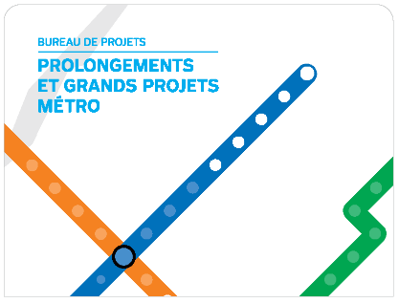
Fin de la page 24.

Objectif 12
Maîtriser la gestion de l’entente de service
Le Projet de loi 76 modifiant l’organisation et la gouvernance du transport collectif dans la région métropolitaine de Montréal est entré en vigueur le 1er juin 2017. Sa mise en application entraîne la mise en place d’ententes de services de transport collectif entre la nouvelle Autorité régionale de transport métropolitain (ARTM) et la STM.
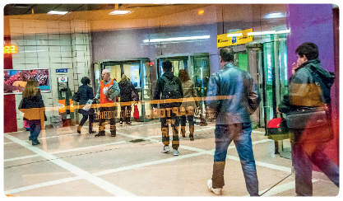
Le PSO 2025 a prévu des outils de reddition de comptes par mode (métro, bus et transport adapté). Pour mesurer sa performance, la STM utilise un indicateur de coûts complets par km parcouru avec clients à bord (km commerciaux) pour les réseaux du métro et de bus. Pour le transport adapté, l’indicateur de coûts est par déplacement individuel. Ces coûts complets incluent toutes les charges directes et indirectes à la STM pour offrir ces services.
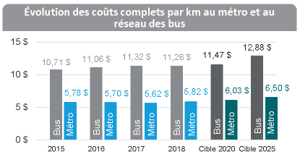
En 2018, le coût complet au réseau du métro est de 5,82 $ par km parcouru. Il s’agit d’une augmentation de 3,6 % en 2018 dont 2 % en raison de l’indexation des coûts et 1,6 % de la croissance du service de dette.
Moins affecté par le service de dette en 2018 qu’en 2017, le coût complet par km parcouru au réseau des bus a légèrement diminué de 11,32 $ en 2017 à 11,26 $ en 2018.
Fin de la page 25.
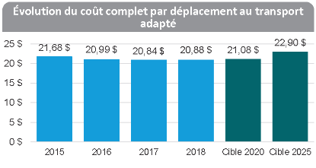
Le coût total moyen par déplacement en transport adapté était de 20,84 $ en 2017. Malgré une augmentation de 2,5 % du taximètre en juin, ce coût moyen de 2018 est resté stable à 20,88 $. Grâce à des efforts d'optimisation, le coût par déplacement du transport adapté continue de se comparer avantageusement à ceux des autres organismes de transport adapté en Amérique du Nord.

Des ententes de service
En plus d’assurer la gestion déléguée du système OPUS, de terminus, de voies réservées et de stationnements métropolitains à Montréal, la STM a conclu en 2018 une entente de gestion déléguée pour la réalisation du projet de SRB Pie-IX. Avec la collaboration de tous les organismes de transport collectif, elle pilote également un projet d’harmonisation de la signalétique visant à simplifier le parcours client dans toute la région métropolitaine.

Objectif 13
Améliorer l’efficience des processus et la productivité
La STM gère ses finances de façon rigoureuse et entend poursuivre ses efforts d’optimisation des coûts et des processus.
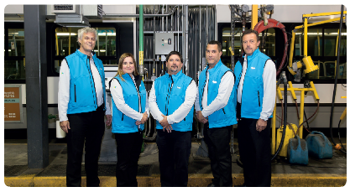

Des processus optimisés grâce à l’amélioration continue
La STM transforme et optimise ses processus en intégrant l’amélioration continue à bon nombre de ses projets. Plusieurs initiatives ont été complétées avec succès en 2018. À titre d’exemple, le projet Jockey Pompiste a permis de réduire de 45 000 les heures supplémentaires tout en améliorant la propreté des bus. Il a fait l’objet d’une nomination au Salon sur les meilleures pratiques d’affaires du Mouvement québécois de la qualité. D’autre part, la STM est à développer un programme de formation à l’intention de ses gestionnaires et employés afin de pérenniser la culture d’amélioration continue et outiller les gestionnaires et les équipes. Le déploiement de ce programme est prévu en 2019.
Fin de la page 26.
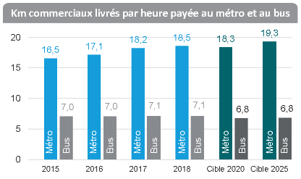
La STM utilise un indice d’efficience basé sur les km commerciaux livrés / heure payée par année. Pour le réseau du métro, cet indicateur est passé de 18,2 km par heure payée en 2017 à 18,5 km en 2018, soit une progression de 1,8 % principalement liée à l’augmentation de l’offre de service. Au réseau des bus, les résultats sont restés stables à environ 7,1 km par heure payée.

L’excellence opérationnelle
Le Programme d'excellence opérationnelle 2016-2018 visait à s'assurer du respect des orientations stratégiques et de trouver des solutions aux défis financiers de la STM. Le Programme mis en place depuis 2016 a produit des résultats supérieurs aux attentes en générant des économies récurrentes de 29,3 M$ au 31 décembre 2018, sans compter des coûts évités récurrents de l’ordre de 2,9 M$. Selon un indice de performance des projets, l’excellence opérationnelle a aussi permis d’optimiser des coûts capitalisables de 18 M$ la réalisation de projets majeurs de 2016 à 2018.

La présence au travail
En 2017, la STM a élaboré un plan pour améliorer la présence au travail et la productivité. Tout en optimisant les processus, ce plan cible les causes principales d’absences et les pratiques de gestion à mettre en place pour les diminuer. Plusieurs outils ont été développés, que ce soit pour la prévention, la gestion des absences ou le soutien aux employés absents afin que leur retour au travail soit plus hâtif et durable. La prise en charge par les gestionnaires et le soutien des équipes des ressources humaines ont permis d’inverser la tendance à la hausse des dernières années, occasionnant une première réduction du taux d’absentéisme. Celui-ci est passé de 8,8 % en 2017 à 8,6 % en 2018. La mise en œuvre du plan se poursuivra en 2019.

La technologie pour soutenir l’efficience et la productivité
Le travail des employés au sein des secteurs corporatifs et opérationnels de la STM est soutenu par différents systèmes technologiques. La disponibilité des services technologiques opérationnels est mesurée et suivie de façon très rigoureuse afin de s’assurer que le service à la clientèle soit livré adéquatement. En 2018, la majorité des niveaux de services visés ont été rencontrés.
En 2018, de nouveaux outils bureautiques ont été déployés pour augmenter l’efficience, la productivité et la collaboration des employés (messagerie aux nouvelles réalités incluant la mobilité, messagerie instantanée, vidéoconférence, etc.). Ces technologies ont aussi été mises à profit pour réduire les déplacements des employés et permettre la tenue de rencontres efficaces.

Des revenus non tarifaires
Transgesco s.e.c, la filiale commerciale de la STM, développe des partenariats afin d’augmenter les revenus commerciaux de la STM. Les revenus non tarifaires de 2018 ont atteint 35,8 M$, dépassant ainsi la cible prévue au budget de 34,5 M$.
Transgesco a poursuivi la préparation du projet immobilier prévu sur l’espace de stationnement situé entre la station de métro Frontenac et le centre de transport du même nom. En 2018, elle a complété l’appel d’offres pour la sélection d’un partenaire et fait approuver le règlement d’emprunt.
Fin de la page 27.

Objectif 14
Attirer et retenir les talents
La STM cherche à attirer et retenir des gens de talent. Elle veut offrir à ses employés un environnement de travail mobilisant, sécuritaire et inclusif.
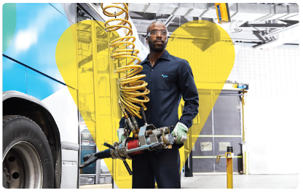
La STM prévoit recruter plusieurs centaines d’employés d’ici 2020. Pour attirer et retenir les meilleurs talents, elle doit se démarquer dans un contexte de plein emploi dans la grande région de Montréal.

Une campagne historique articulée autour de la marque employeur
En 2018, la STM a réalisé une vaste campagne de recrutement incluant un volet événementiel à l’automne. Cette campagne centrée sur sa marque employeur visait à positionner la STM comme un véritable employeur de choix dans un contexte marqué par une rareté croissante de main-d’œuvre.
En faisant connaître la variété des métiers disponibles, cette campagne a permis d’intéresser les candidats potentiels, tout en présentant différents aspects de la vie professionnelle et les valeurs de la STM. Cinq messages publicitaires ont été déployés à l’automne – dans des médias de notoriété et des médias spécialisés – mettant de l’avant des employés de secteurs variés. Cette campagne de recrutement a permis de recevoir près de 15 000 candidatures en six semaines.

Du recrutement à l’intégration
En 2018, 364 000 visiteurs ont consulté la section Emplois du site web de la STM où 691 postes ont été affichés. Les refontes apportées aux pages LinkedIn et Facebook de l’entreprise, l’utilisation du site Indeed, ainsi que les services de chasseurs de têtes ont tous contribué à un recrutement optimisé.
Les pratiques de dotation, quant à elles, ne cessent d’évoluer. À titre d’exemple, une entrevue vidéo a été intégrée comme étape de présélection pour certains postes.
Le parcours d’intégration et la prise en charge de responsabilités font l’objet de l’évaluation de la satisfaction des nouveaux employés embauchés. Les résultats analysés par trimestre et par secteur d’affaires permettent de bonifier les pratiques d’accueil et d’intégration des différents secteurs.

Une rémunération compétitive
À l’aide de consultants externes, la STM a analysé en 2018 des données de marché relatives à la rémunération directe ainsi que différentes politiques et pratiques en ressources humaines. Ainsi, la STM peut s'assurer que la rémunération globale est compétitive pour chacun des emplois.

L’accès à l’égalité en emploi
La STM vise à être à l’image de la diversité de sa clientèle et offrir des milieux de travail inclusifs à travers tout le parcours d’emploi. Le Rapport du Plan d’accès à l’égalité en emploi présente les principales réalisations de 2018 ainsi que le portrait des effectifs de la STM.
Fin de la page 28.

Objectif 15
Développer les compétences
La STM soutient le développement des talents de ses employés et souhaite assurer une relève compétente.
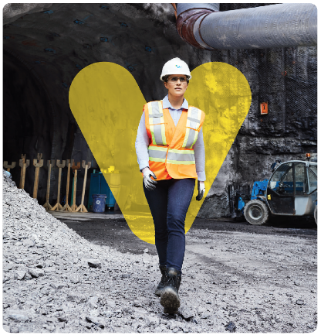

Plus d’effectifs et des besoins accrus en formation
En prévision des vagues anticipées de départs à la retraite à partir de 2019, la STM a développé et mis en œuvre un plan d’action afin d’assurer une transition planifiée de la relève. En 2018, elle a négocié et conclu une entente qui permettra aux employés concernés de maintenir les mêmes conditions, peu importe le moment de leur retraite. Cette entente devrait permettre d’étaler sur quelques années les départs à la retraite et de préparer une relève. Pour l’accompagner dans ce processus, la STM a retenu les services d’une firme externe qui l’aidera à optimiser le transfert des connaissances pour les postes critiques.
En fonction des besoins liés aux nombreux projets et aux opérations, la STM poursuit les efforts pour développer les compétences de ses employés. En 2018, 2 110 employés dans le secteur métro et 3 900 dans le secteur bus ont reçu de la formation sous différentes formes, que ce soit par des simulateurs de conduite, de la formation en ligne, en salle ou encore en milieu de travail.
Fin de la page 29.

Objectif 16
Encourager l’implication et le leadership
L’engagement des employés et des gestionnaires est essentiel à l’atteinte des objectifs de la STM. C’est pourquoi l’entreprise prend des mesures adaptées à chaque secteur pour améliorer la mobilisation et mieux outiller les gestionnaires.
Pour évaluer la mobilisation de ses salariés, la STM utilise un indice de mobilisation global. Cet indice tient compte des résultats obtenus par l’ensemble de ses salariés au sondage pluriannuel. Lors du dernier sondage en 2016, cet indice était de 54 %. Les cibles du PSO 2025 sont de 60 % en 2020 et 65 % en 2025.
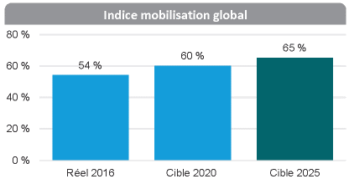

L’engagement et la mobilisation
Suite au sondage de mobilisation de 2016, tous les secteurs de la STM ont mis en place des plans d’action afin de répondre aux besoins identifiés par les gestionnaires et employés. En 2018, le taux de réalisation des plans d’action a atteint 91 % alors que la cible avait été fixée à 85 %. Le prochain sondage pluriannuel est en préparation afin d’être effectué en 2019.

La santé et sécurité au travail
Le Chantier 3 du Rapport de développement durable 2018 présente les faits saillants en santé et sécurité au travail.
Fin de la page 30.

De nouvelles conventions collectives
En 2018, trois conventions collectives ont été renouvelées, soit celles du personnel administratif, des professionnels ainsi que des chauffeurs, opérateurs et changeurs. Ces trois conventions, qui respectent le cadre financier, ont été renouvelées pour une période de sept ans, une première à la STM.
Les négociations débutées en 2018 se poursuivront en 2019 pour le renouvellement de trois autres conventions collectives : celle des commis divisionnaires, celle des constables et agents de la paix ainsi que celle des employés d’entretien.

Le leadership et la reconnaissance
Le renouvellement de deux conventions collectives a été l’occasion d’élaborer un tout nouveau Programme de reconnaissance de la performance individuelle (PRPI) des employés occupant des postes administratifs ou professionnels.
Un nouveau profil de compétences des gestionnaires a été mis en application en 2018 et intégré au processus de sélection et de gestion de leur performance. Le programme de développement du leadership des gestionnaires a été revu et sera diffusé en 2019. La STM a également développé et mis en place un nouveau programme corporatif de relève en gestion.
En raison d’une accélération des projets d’envergure comme les programmes Vision GMAO, Réno-Infrastructures et Réno-Systèmes, une bonification à la structure organisationnelle de la STM a été annoncée à la fin de 2018. Elle permettra d’y regrouper la planification des activités d’entretien des véhicules des secteurs bus et métro et des infrastructures.

Nouveau profil de compétences et orientations stratégiques du PSO 2025
Compétences | Améliorer l’expérience client | Adapter l’organisation à l’évolution de la gouvernance | Maîtriser  les finances | Attirer,  développer et mobiliser les talents
Orientation client
Centré résultats
Qualité de jugement
Courage d’agir
Communication mobilisante
Fin de la page 31.

Rapport de développement durable 2018
Les neuf chantiers du Plan de développement durable 2025
Fin de la page 1.

À propos de ce rapport
La Société de transport de Montréal (STM) opère un service de transport collectif sur l’ensemble de l’agglomération montréalaise, soit un territoire de 500 km² comptant deux millions d’habitants. Les usagers du réseau résident dans toute la région métropolitaine de Montréal (environ 8 000 km² et quatre millions d’habitants).
Dans la continuité des rapports de développement durable publiés annuellement depuis 2008, le Rapport de développement durable 2018 rend compte de la performance environnementale, sociale et économique de la STM. Il fait état des avancées et résultats des neuf chantiers du Plan de développement durable 2025.
Son contenu est en lien avec l’analyse de pertinence menée en 2017 auprès des parties prenantes internes et externes de la STM. Pour chaque enjeu pertinent, l’entreprise tient compte des impacts potentiels et met en place des mesures appropriées. Les objectifs et cibles présentés dans les neuf chantiers de son Plan de développement durable 2025 assurent une bonne gestion de ces enjeux. Différents outils de gouvernance viennent en encadrer les activités, dont :
- La Directive sectorielle en approvisionnent responsable;
- Le Code de conduite des fournisseurs;
- Le Système de gestion environnementale;
- La Directive sectorielle d’acceptabilité sociale des projets.
- Ce rapport a été préparé en conformité avec les normes GRI : option de conformité essentielle. Il découle de la Politique corporative de développement durable, du Plan de développement durable 2025, et de la Charte de développement durable de l’Union internationale des transports publics.
Le Rapport de développement durable 2018 ne fait pas l’objet d’une vérification par une tierce partie externe. Il porte sur la période allant du 1er janvier au 31 décembre 2018 et couvre l’ensemble des sites et des secteurs d’activités de la STM. Durant cette période, aucun changement significatif de taille, de structure ou de capital de l’organisme n’est survenu.
Tous les indicateurs présentés dans ce rapport et dans le tableau complet des indicateurs de développement durable 2011-2018 qui l’accompagne ont été calculés selon une méthode documentée et ont fait l’objet d’un processus de collecte et de validation rigoureux conformément aux recommandations de la vérification générale de la STM. Ces travaux assurent la véracité et la traçabilité de l’ensemble des informations.
Le présent rapport s’adresse à l’ensemble des parties prenantes de la STM. En complément, les informations suivantes sont disponibles sur le site web de la STM à l’adresse www.stm.info/dd.
- Tableau complet des indicateurs de développement durable 2011-2018;
- Index du contenu GRI Standards;
- Plan de développement durable 2025;
- Historique de la démarche de développement durable;
- Politique corporative de développement durable;
- Analyse de pertinence;
- Gouvernance en développement durable;
- Glossaire.
Pour toute question concernant le Rapport de développement durable 2018, veuillez communiquer avec dd@stm.info.
Fin de la page 2.
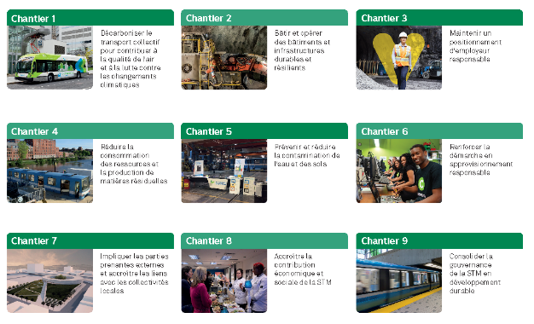
Fin de la page 3.

Chantier 1
Décarboniser le transport collectif pour contribuer à la qualité de l’air et à la lutte contre les changements climatiques
La STM est un acteur majeur de la lutte contre les changements climatiques. Pour chaque tonne de GES émise par ses activités, elle permet d’en éviter 20 dans la région de Montréal. En plus de cette contribution régionale, la STM vise à être exemplaire en réduisant ses propres émissions et en étant un leader en électromobilité.
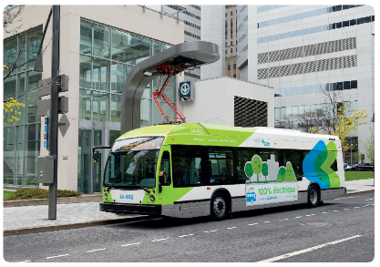

Émissions de GES par passager-km
Les émissions de GES par passager-km, soit le ratio entre les émissions de GES totales de la STM et le cumul des distances parcourues par les clients sur le réseau dans l’année, ont diminué de 3,1 % en 2018 pour atteindre 43,3 g éq.CO₂. Il s’agit d’une baisse de 8,8 % depuis 2015. Ainsi, la cible fixée pour 2020 est dépassée pour une deuxième année consécutive. Ce gain s’explique principalement par une augmentation de l’achalandage plus forte que prévu et les efforts de la STM pour réduire les émissions de GES de ses bus.
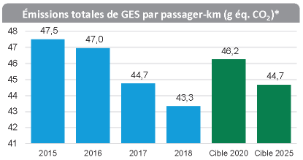
* Les facteurs d'émissions utilisés pour l'inventaire des émissions de GES ont été mis à jour suite à la publication du "Rapport d'inventaire national 1990-2016 : Source et puits de gaz à effet de serre".
Fin de la page 4.

Émissions totales de GES
Les émissions totales de GES de la STM ont augmenté de 1,6 % par rapport à 2017 pour atteindre 163 687 tonnes éq. CO₂.
- Les émissions de GES des bus, qui représentent 77 % du portrait, ont été stables;
- Les consommations de gaz destinées au chauffage des bâtiments de surface ont augmenté de 10 % en raison d’un hiver plus rigoureux et d’un léger recul de l’efficacité énergétique de certains bâtiments.
Émissions de GES (tonnes éq. CO₂)* | 2015 | 2016 | 2017 | 2018
Émissions directes des sources mobiles | 132 970 | 133 719 | 131 789 | 131 684
Émissions directes des sources fixes | 25 128 | 25 375 | 24 528 | 26 890
Autres émissions directes | 2 379 | 676 | 478 | 658
Émissions indirectes (électricité et transport adapté) | 4 206 | 4 139 | 4 337 | 4 456
Émissions totales de GES | 164 684 | 163 909 | 161 132 | 163 687
* Les facteurs d'émissions utilisés pour l'inventaire des émissions de GES ont été mis à jour suite à la publication du "Rapport d'inventaire national 1990-2016 : Source et puits de gaz à effet de serre".
La STM regarde la possibilité de compenser les émissions de gaz à effet de serre liées aux déplacements par avion de ses employés et des membres du conseil d’administration dans le cadre de missions ou de conférences.

Émissions de GES des bus
Les émissions de GES des bus ont été stables entre 2017 et 2018. Les émissions de GES des bus par place-km ont quant à elles diminué de 0,4 % entre 2017 et 2018 pour atteindre 32 g éq. CO₂. La cible fixée pour 2020 est ainsi dépassée encore cette année.
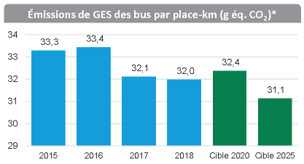
* Les données 2015 à 2017 des places-km ont été révisées.
La STM a remplacé 100 bus en fin de vie utile par des bus hybrides. La proportion des bus hybrides ou électriques est ainsi passée à 14,9 %, en hausse de 5,7 points. De 2016 à 2018, les économies de carburant des bus hybrides par rapport aux bus diesel ont permis à la STM de réduire de 2 780 tonnes ses émissions de GES.
Les ingénieurs de la STM ont développé un système de chauffage auxiliaire électrique des bus pour remplacer le système actuel au diesel. Vingt bus en sont munis à des fins de projet pilote. L’entreprise veut en évaluer l’efficacité et les impacts sur les émissions atmosphériques durant l’hiver 2018-2019.
La STM ajuste l’utilisation du biodiesel à base de gras animal et huiles usées B5 en fonction de la rigueur hivernale. En 2018, la concentration moyenne annuelle de biodiesel a diminué en raison du temps froid. Les réductions d’émissions de GES permises par l’usage du biodiesel sont ainsi passées de 4 800 tonnes en 2017 à 4 500 tonnes en 2018.

Électrification des transports
Le taux de déplacements ayant recours à l’électricité a augmenté de 2,4 points pour atteindre 73,7 %. Cette hausse s’explique principalement par l’augmentation de l’offre de service métro en places-km de 6,6 %.
La STM s’est engagée au début des années 2010 à acquérir uniquement des bus électriques à compter de 2025. En 2018, elle a annoncé qu’elle songeait à devancer à 2023 cette échéance. Elle mène ainsi de front plusieurs initiatives en lien avec cet engagement.
Fin de la page 5.

Projet Cité Mobilité
Le projet de démonstration en électrification Cité Mobilité, mené par la STM en partenariat avec Nova Bus, s’est poursuivi. Le projet vise à évaluer, en conditions réelles d’exploitation, les impacts de l’utilisation de ce type de bus électrique sur la planification et la livraison du service, l’entretien des véhicules, l’exploitation des infrastructures et l’expérience client. Malgré quelques problèmes techniques, l’expérience vécue à bord de ces bus a été très appréciée par la clientèle avec un taux de satisfaction de 99 %.
Depuis leur mise en service en mai 2017, les trois bus électriques du projet qui circulent sur la ligne 36-Monk ont effectué 160 000 km et 15 000 recharges aux deux stations de recharge rapide avec un temps de recharge moyen de trois minutes. En 2018, ils ont parcouru un total de 100 000 km, réduisant les émissions de GES de 133 tonnes. Cité Mobilité a récolté trois prix en 2018; deux de l’AQTr et un de l’ACTU.
Le projet Cité Mobilité phase 2, qui vise à rendre la ligne 36-Monk totalement électrique, a démarré en mai 2018. Il consiste en l’installation de sept bornes de recharge au centre de transport LaSalle, et en l’ajout de quatre nouveaux bus Cité Mobilité de Nova Bus qui seront mis en service au début de 2020.

Bus électriques à recharge lente
En préparation pour les 30 bus électriques réguliers (12 m) à recharge lente commandés au cours de l’année auprès de New Flyer, l’installation des infrastructures de recharge au centre de transport Stinson a franchi plusieurs étapes clés en 2018. Ainsi, la STM a procédé à l’acquisition du chargeur qui sera installé au printemps 2019 afin d’accueillir le bus électrique tête de série. De plus, les devis pour l’acquisition de 16 chargeurs pour ces 30 bus électriques ont été finalisés et un appel d’offres a été lancé en octobre.
L’élaboration d’un modèle de simulation de flux de déplacements pour les opérations de ravitaillement et d’entretien des bus électriques a aussi débuté en novembre, le tout afin de faciliter la gestion du changement avec les employés. La livraison du premier bus électrique pour le centre de transport Stinson est planifiée en 2019 et les 29 autres sont attendus en 2020.

Midibus électriques
Suite aux appels d’offres lancés en 2017, la STM a octroyé un contrat à BYD en juin 2018 pour l’acquisition de quatre midibus électriques de 9 m. Les travaux d’installation de cinq bornes au centre de transport Saint-Laurent ont commencé en novembre 2018 et devraient se terminer au printemps 2019. La livraison des quatre midibus est prévue pour le troisième trimestre de 2019. Ces bus desserviront la ligne 212 Sainte-Anne.

Projet de démonstration des minibus du transport adapté
En 2018, la STM a analysé et mis à l’essai deux minibus électriques disponibles sur le marché afin de valider sommairement s’ils pouvaient répondre à ses besoins.
Elle a aussi préparé un appel d’intérêt afin de confirmer l’intérêt des fournisseurs à devenir partenaires avec la STM pour un projet de démonstration. Cet appel d’intérêt, lancé au début 2019, permettra aussi d’orienter le choix de la stratégie d’approvisionnement.

Véhicules de services
En 2018, six véhicules de services électriques ont été ajoutés au parc et cinq nouvelles bornes de recharge ont été installées. Ainsi, les deux tiers des petits véhicules de services étaient considérés éco énergétiques au moment de l’achat selon les critères de Ressources naturelles Canada. Le taux d’émission de GES moyen du parc de ces véhicules a atteint 201,8 g éq. CO₂/km, ce qui représente une diminution de 0,6 % par rapport à 2017.
Il a été décidé qu’à partir de 2019 la STM n’achètera que des véhicules électriques pour ses chefs d’opérations du réseau bus et du transport adapté.
Indicateurs | 2015 | 2016 | 2017 | 2018 | Cible 2020 | Cible 2025
Moyenne des intensités des émissions de GES des petits véhicules routiers (g éq. CO₂ / km)* | 218,0 | 208,0 | 203,0 | 201,8 | 155,0 | 130,0
Déplacements sur le réseau ayant recours à l'électricité ** | 69,5 % | 69,7 % | 71,3 % | 73,7 % | 79,7 % | 88,6 %
* La méthode de calcul de cet indicateur pour les véhicules à haute utilisation a été révisée. Les données 2015 à 2017 ont ainsi été corrigées.
** La donnée 2016 a été révisée depuis le précédent rapport.
Fin de la page 6.

Chantier 2
Bâtir et opérer des bâtiments et infrastructures durables et résilients
Essentielles au maintien des actifs et au développement de l’offre de service, la rénovation et la construction d’infrastructures et de bâtiments génèrent d’importants impacts sur la collectivité et sur l’environnement.
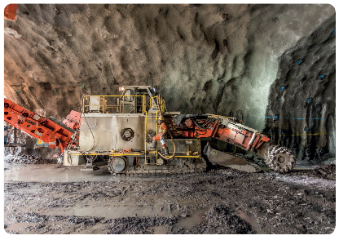

Certification de développement durable de projets d’infrastructures
Certains projets d’infrastructures de la STM en cours visent une certification en développement durable Envision.

Garage Côte-Vertu
Les phases d’excavation et de bétonnage de ce projet d’envergure se sont poursuivies toute l’année. Des mesures visant à limiter les impacts du projet sur les riverains et sur l’environnement ont été mises en place. La STM utilise des haveuses pour la partie excavation du projet. En remplaçant le dynamitage, ces machines permettent d’éviter la surexcavation des tunnels et de réduire les vibrations, limitant ainsi les nuisances pour les riverains du chantier.
En parallèle, les travaux de l’équipe de conception ont permis d’intégrer de nombreux bénéfices en développement durable au projet : réduction des consommations d’énergie, amélioration de la gestion des eaux pluviales, intégration d’un toit vert, aménagements paysagers durables, etc.

Projet Vendôme
Les travaux de ce projet se sont poursuivis en 2018. Des mesures d’atténuation des impacts du chantier ont été mises en œuvre dès le lancement du projet.
La STM a mené un projet pilote pour expérimenter un béton utilisant de la poudre de verre dans la boucle d’autobus temporaire du projet en décembre 2017. Les résultats de cette expérimentation suivie par la Chaire SAQ de valorisation du verre dans les matériaux de l’Université de Sherbrooke ont été connus à la fin 2018. Compte tenu des résultats très positifs, la STM réalisera la boucle finale du projet avec des matériaux similaires. Ce type d’usage (dalle sur sol pour la circulation de bus) étant une innovation importante, ce projet sera également suivi par la Chaire SAQ pour en valider la performance à plus long terme.

Autres projets
Suite aux appels d’offres lancés en 2017, les contrats d’agrandissement de la station Mont-Royal et du centre d’attachement Viau ont été octroyés en 2018. Ces deux projets ainsi que la réfection du poste de district Lionel-Groulx sont actuellement en processus d’évaluation de leur potentiel de certification Envision.
Fin de la page 7.

Certification de développement durable de nouveaux bâtiments de surface

Complexe Crémazie
Des étapes majeures ont été franchies pour le projet de reconstruction du Complexe Crémazie. Différentes mesures ont été intégrées en 2018 en vue d’atteindre une certification LEED de niveau Or.
- Le système de récupération de chaleur à cassettes similaire à celui du centre de transport Stinson a été installé;
- Les espaces de bureaux ont été dotés d’un chauffage radiant à l’eau intégré aux dalles de plancher en béton, nécessitant un chauffage à moindre température pour un confort équivalent des occupants;
- Un bassin de récupération des eaux de pluie qui alimentera le réseau sanitaire a été mis en place;
- Une toiture blanche a été installée.

Centre de transport Bellechasse
Situé au cœur du quartier Rosemont-La Petite-Patrie, le centre de transport Bellechasse sera conçu pour éventuellement accueillir uniquement des bus électriques. Ce projet, dont les travaux devraient débuter au printemps 2019, vise une certification LEED v4 de niveau Or.
En novembre 2018, la STM en a dévoilé le concept novateur, fonctionnel et distinctif. Celui-ci vise à limiter les impacts sur le voisinage et à contribuer à la revitalisation du secteur Bellechasse. Il sera le premier centre de transport au Canada multi-étagé, et le premier en Amérique du Nord où les activités d’entretien des bus et les espaces de stationnement seront souterrains. En surface, un bâtiment en forme d’anneau accueillera les espaces administratifs, et de grands espaces verts seront en partie accessibles aux citoyens.

Centre de transport de l’Est
Dans la perspective de l’ajout de 300 bus pour 2020, la STM a annoncé en 2018 qu’elle devançait la construction d’un nouveau centre de transport : le centre de transport de l’Est de l’Île de Montréal, dont la mise en service est prévue pour 2023. Ce projet visera une certification LEED v4 de niveau Or. Au cours de l’année, la STM a procédé à plusieurs études en vue de l’acquisition du futur terrain.

Postes de ventilation mécanique
Les postes de ventilation mécanique (PVM) servent à régulariser la température ambiante pour la clientèle et les employés en effectuant l’échange d’air entre le réseau du métro et l’extérieur. Certains construits il y a plus de 50 ans doivent faire l’objet d’importants travaux de réfection ou être remplacés par de nouveaux.
Des mesures de développement durable sont intégrées dans le cadre de ces différents travaux. En voici quelques exemples.

Poste de ventilation mécanique Saint-Dominique
En juillet 2018, les derniers tests de mise en service se sont terminés pour le PVM Saint-Dominique. Ce PVM inclut une nouvelle superficie de gazon, bonifiant le verdissement de cet espace urbain dense. Le site a été entièrement gazonné et une surface alvéolée contribue au contrôle des eaux de ruissellement.

Poste de ventilation mécanique Fullum
Les travaux ont commencé en 2018 pour la mise à niveau du PVM Fullum situé dans le parc Olivier-Robert. Les arbres du site touchés par les travaux ont été transplantés au centre sportif Jean-Claude-Malépart. Au terme des travaux, l’aménagement du parc sera bonifié. Le PVM a été conçu afin de s’harmoniser au nouveau chalet du parc.

Poste de ventilation mécanique Towers
La construction du PVM Towers s'est poursuivie en 2018 et son insertion dans l’espace urbain se démarque par différentes actions. Le poste de ventilation sera construit à l’endroit où se trouve présentement une maison de style victorien. Étant donné la valeur patrimoniale du bâtiment, la STM a procédé en 2018 au démantèlement de la façade en numérotant toutes les pierres afin de la reconstruire à la fin des travaux. L'utilisation de matériaux locaux a été privilégiée dans la mesure du possible. Plusieurs mesures permettent de limiter la consommation d’électricité, dont la réduction des luminaires fonctionnant 24h/24 dans le PVM.
Fin de la page 8.

Efficacité énergétique
La consommation de gaz dans les bâtiments de surface de la STM a augmenté de 4,6 % pour atteindre 123,1 kWh/m²/degré-jour de chauffage.
Cette hausse s’explique en partie par un hiver plus rigoureux qui a affecté certains centres de transport. Par ailleurs, un taux d’humidité trop élevé au centre de transport Stinson a diminué l’efficacité du système énergétique. Des correctifs ont été apportés.
Indicateurs | 2015 | 2016 | 201 | 2018 | Cible 2020 | Cible 2025
Bâtiments et infrastructures avec une certification en développement durable | 1 | 1 | 1 | 1 | 3 | 8
Bâtiments, locaux loués et infrastructures avec une certification en développement durable liée à l’exploitation | n.d. | 3 | 4 | 4 | 5 | n.d.
Consommation de gaz dans les bâtiments de surface (kWh / m² / degré-jour de chauffage) | 108,2 | 116,3 | 117,7 | 123,1 | 101,8 | 73,0

Adaptation aux changements climatiques
Dans le cadre de l’élaboration du plan d’adaptation aux changements climatiques, un comité de pilotage de la démarche constitué de représentants des différentes directions de l’entreprise a été créé. Durant l’année, les travaux ont porté sur le format de l’évaluation des vulnérabilités aux changements climatiques (infrastructures concernées, aléas applicables à la STM, projections climatiques à utiliser).
Les aléas applicables à Montréal et au réseau de la STM ont été identifiés : augmentation des températures moyennes, pluies abondantes, vagues de chaleur, tempêtes destructrices (vents, grêle, verglas), sécheresses et crues. Dans un premier temps, la STM procèdera à une analyse des risques de son réseau du métro.
Fin de la page 9.

Chantier 3
Maintenir un positionnement d’employeur responsable
Pour la STM, offrir à ses employés un milieu de travail mobilisant, sécuritaire et inclusif est une priorité. En tant qu’entreprise responsable, elle désire améliorer constamment ses pratiques en gestion des ressources humaines et de santé et sécurité au travail.

Santé et sécurité au travail
Malgré les efforts de prévention de la STM, le taux de fréquence des accidents du travail est passé de 6,2 en 2017 à 7,0 en 2018, soit une augmentation de 13,5 %. Le taux de gravité a quant à lui augmenté de 6,1 %, passant de 329,6 en 2017 à 349,8 en 2018. Ainsi, bien que les déclarations d’accidents soient en hausse, leur durée moyenne a diminué.
 | 2015 | 2016 | 2017 | 2018 | Cible 2020 | Cible 2025
Taux de fréquence des accidents du travail * | 6,0 | 5,7 | 6,2 | 7,0 | 5,8 | 5,7
Taux de gravité des accidents du travail** | 338,5 | 298,7 | 329,6 | 349,8 | 300,0 | 275,0
* Nombre d’accidents avec perte de temps / nombre d’heures travaillées X 200 000
** Nombre de jours perdus / nombre d’heures travaillées X 200 000
Le plan d’action 2018 pour favoriser une plus grande présence au travail a été mis en œuvre et de nombreuses initiatives se poursuivront en 2019. Ces initiatives ont contribué à la diminution de 0,2 point du taux d’absentéisme qui est passé de 8,8 % à 8,6 %.
Des programmes de gestion des risques ont été révisés ou mis en œuvre au cours de l’année, dont notamment :
- Cheminement en tunnel : modalités, formation aux employés, comités de pilotage pour encadrer les risques électriques;
- Mise en œuvre du programme Travail en hauteur complétée;
- Cadenassage : contrôle des énergies dangereuses et cadenassage pour les bus hybrides, les bus électriques et les trains AZUR et MR-73;
- Gestion des travaux en espaces clos : simulation de sauvetage en espace clos en collaboration avec le Service de sécurité incendie de Montréal (SIM);
- Évaluation de la ventilation et qualité de l’air dans les sous-quais et tunnels de service;
- Amiante : mise en place et diffusion du programme de gestion sécuritaire de l’amiante auprès de toutes les équipes concernées;
- SIMDUT 2015 : mise à niveau de la formation suivant le changement de législation.
Outre les grands programmes, de nombreuses actions se sont tenues au cœur des opérations, dont notamment :
- 20 visites paritaires réalisées par l’équipe SST en collaboration avec les gestionnaires et représentants syndicaux de l’entretien;
- 96 enquêtes paritaires réalisées à l’entretien;
- Une trentaine d’interventions de la CNESST dans les milieux de travail pour valider la prise en charge de la prévention;
- Environ 600 inspections et surveillances de chantiers de construction.
Fin de la page 10.
La STM a reçu en 2018 un des Grands Prix CNESST (région de Montréal) pour la vidéo « Ma santé, Ma sécurité, j’y vois! ». Largement diffusée à l’interne, cette vidéo présente des employés qui peuvent vivre leur passion dans leur vie personnelle grâce à leur attitude sécuritaire au travail.

Respect de la personne
L’entreprise offre depuis plusieurs années un programme d’aide aux employés (PAE) afin d’apporter un soutien aux employés vivant des difficultés ainsi qu’à leur famille. En 2018, elle a travaillé à la préparation de l’appel d’offres et à l’octroi d’un nouveau contrat pour les services du PAE. Elle poursuit également ses efforts dans le soutien des employés par la coordination d’un groupe d’aidants en milieu de travail.
Les efforts pour contribuer à un milieu de travail sain exempt de harcèlement, d’intimidation et de violence se sont poursuivis en 2018. Le Rapport du Plan d’accès à l’égalité en emploi 2020 fait état des grandes avancées 2018 en la matière.

Diversité
En 2018, le portrait de la diversité est resté relativement stable. La STM a poursuivi ses efforts pour promouvoir sa culture de diversité et offrir à ses gestionnaires des outils pour gérer dans un contexte de travail diversifié.
Le Rapport du Plan d’accès à l’égalité en emploi 2020 fait état des grandes avancées 2018 en la matière.
Fin de la page 11.

Chantier 4
Réduire la consommation des ressources et la production de matières résiduelles
La STM désire promouvoir dans tous ses secteurs une culture de saine gestion des ressources qui tient compte du principe des 3RV-E (réduction à la source, réutilisation, recyclage, valorisation, et élimination). Elle veut ainsi contribuer à l’économie circulaire et limiter l’impact de ses projets et activités sur l’ensemble de leur cycle de vie.
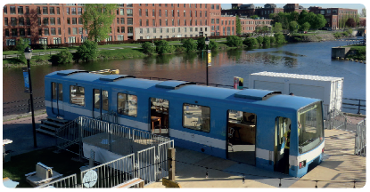

Gestion des matières résiduelles
Le taux de détournement de l’élimination des matières résiduelles est passé de 78,2 % en 2017 à 76,5 %, soit une baisse de 1,7 point. Il est toutefois supérieur à la cible fixée pour 2020.

Disposition des voitures de métro MR-63 et des bus
La STM a disposé de 130 bus en fin de vie utile. Ce projet a permis de recycler près de 1600 tonnes de métaux.
Les voitures de métro MR-63 démantelées en 2018 ont produit plus de 2 600 tonnes de matières résiduelles, dont plus de 86 % ont été détournées de l’enfouissement. En complément, dix voitures ont été cédées pour la réalisation de projets spéciaux (Projet MR-63, le Taz, FAB LAB Polytechnique Montréal) ainsi que d’un projet de conservation à l’Exporail – Musée ferroviaire canadien. Enfin, trois voitures ont été conservées par la STM.
Le projet de disposition des MR-63 s’est conclu en 2018. Le taux de détournement pour l’ensemble des matériaux des 333 voitures a atteint 87 %, réparti ainsi selon le principe des 3RV-E :
- Le 6,5 % de réutilisation comprend les pièces réutilisées sur les MR-73 et les locotracteurs, ainsi que les projets spéciaux et de conservation;
- 79 % a été recyclé;
- Le 1,5 % de valorisation énergétique est lié aux pneus et lubrifiants démantelés à la STM;
- 12,5 % a été utilisé comme matériel de recouvrement dans un lieu d’élimination de matières résiduelles;
- 0,5 % a été éliminé.
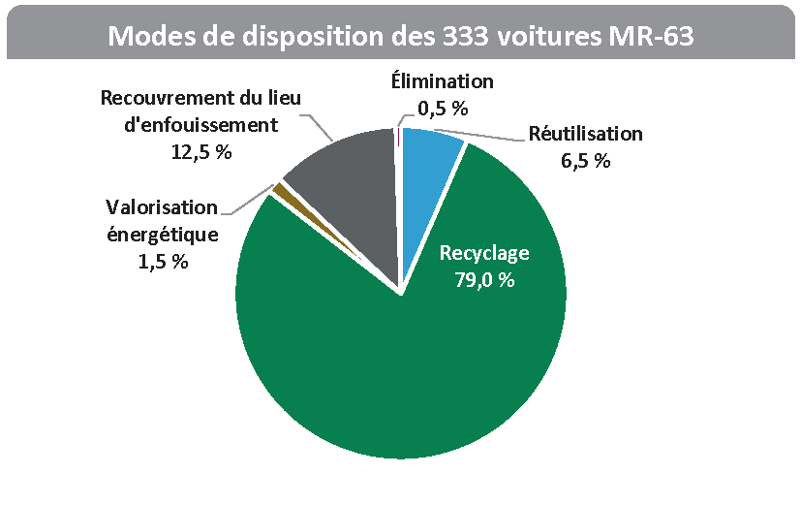
Fin de la page 12.

Gestion des résidus de construction rénovation démolition (CRD)
Dans le cadre de sa gestion des résidus de construction rénovation démolition, la STM vise un taux de détournement de l’enfouissement de 75 % en 2020. En 2018, les principaux projets de la STM ont généré plus de 1 000 tonnes de résidus CRD, dont 82 % ont été détournées de l’enfouissement. La cible 2020 a donc, une nouvelle fois, été dépassée.
Il est à noter que cet indicateur est en diminution de près de 5 points par rapport à 2017, qui avait été une année record en termes de résidus CRD.

Gestion des matières résiduelles dans le métro
Les résultats d’une étude de caractérisation dans six stations de métro démontrent une baisse, dans la zone clientèle des stations, du taux de toutes les matières générées qui sont récupérées pour être recyclées. Ce taux passe de 79,4 % en 2017 à 69,5 % en 2018 pour plusieurs raisons, dont la diminution de la présence des matières qui sont recyclables.
Cette variation s’explique notamment par la venue du réseau cellulaire dans le métro qui a amené une baisse de 24 % du poids des journaux qu’on retrouve dans le métro, dont les quotidiens gratuits. Leur poids est passé de 70,9 % du poids total des matières résiduelles générées en 2017 à 58,9 % en 2018.
Bien que le taux de récupération du papier et carton ait diminué de 1,9 point, il se situe à 91,8 %, ce qui demeure élevé. Les contenants sont quant à eux récupérés à 74,3 %.
La proportion de matières recyclables retrouvées dans les ordures a diminué de 7,4 points entre 2017 et 2018, mais représente tout de même 29,1 %. Finalement, le taux de contamination due à la présence de déchets dans les bacs de matières recyclables demeure très bas bien qu’il soit passé de 5,3 à 6,5 % en raison d’une plus faible quantité de journaux.

Vente d’objets vintage
Depuis plusieurs années déjà, la STM récupère des objets désuets qui témoignent du patrimoine de l’entreprise, dans l’objectif de leur donner une seconde vie. En octobre, elle a procédé à une première vente de garage ouverte aux employés et aux citoyens.
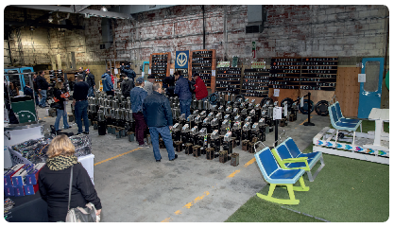
Parmi les divers objets qui ont été mis en vente, on retrouvait des boîtes de perception qui ont équipé les bus pendant une centaine d’années, des pièces de voitures de métro MR-63, ainsi que des éléments de signalétique retirés ces dernières années dans certaines stations de métro pour faire place à la nouvelle signalétique.
Les profits issus de cette vente de garage ont permis à la STM de verser 81 496 $ aux quatre organismes de bienfaisance qu’elle parraine dans le cadre de sa campagne de générosité. Centraide du Grand Montréal, PartenaireSanté Québec, la Croix-Rouge – division du Québec ainsi que le Réchaud-bus se sont partagé à parts égales les profits de la vente.
Fin de la page 13.

Électrobacs
En décembre 2018, la STM a installé des Électrobacs dans les quatre points de correspondance du métro, soit aux stations Berri-UQAM, Snowdon, Jean-Talon, et Lionel-Groulx. Ces Électrobacs permettent à la clientèle de disposer de façon écologique et sécuritaire des cartes OPUS en fin de vie utile ou désuètes. Les cartes OPUS recueillies seront déchiquetées puis triées. Les métaux seront acheminés vers les fonderies, puis le polychlorure de vinyle (PVC) sera mis en granules qui seront revendues dans le milieu industriel.
Les Électrobacs permettent également à la clientèle le recyclage des objets suivants :
- Petits électroniques : téléphones cellulaires, appareils photo, tablettes électroniques
- Chargeurs et câbles
- Souris, écouteurs, fils
- Périphériques : clés usb, cartes mémoires, routeurs
- Cartouches d’encre.

Eau potable
Suite à des défaillances de certains systèmes de recyclage d’eau des laveurs de bus, la consommation moyenne d’eau potable par bus lavé a augmenté de 1,7 % par rapport à 2017 pour atteindre 321 litres. Les enjeux ont été réglés en 2018 et des processus de suivi sont prévus en 2019 pour assurer le bon fonctionnement de ces équipements.
Le programme de remplacement des compresseurs d’air utilisant de l’eau comme système de refroidissement des centres de transport a été complété avec le remplacement des compresseurs aux centres de transport Saint-Laurent et Saint-Denis. La cible fixée pour ce programme de six millions de litres d’eau économisés est ainsi atteinte.
Indicateurs | 2015 | 2016 | 2017 | 2018 | Cible 2020 | Cible 2025
Taux de détournement de l'élimination des résidus CRD (%) | n.d. | n.d. | 86,9 % | 82,0 % | 75 % | 80 %
Proportion des compteurs d'eau installés dans les bâtiments (%) | 8,4 % | 10,6 % | 19,0 % | 22,3 % | 100 % | 100 %
Consommation moyenne d’eau potable par bus lavé (litres) | 324,4 | 304,8 | 315,7 | 321,0 | 275,6 | 146,6
Fin de la page 14.

Chantier 5
Prévenir et réduire la contamination de l’eau et des sols
Les activités de la STM sont des sources potentielles de contamination de l’eau et des sols. C’est pourquoi celle-ci met en place plusieurs programmes et mesures pour prévenir et réduire cette contamination.
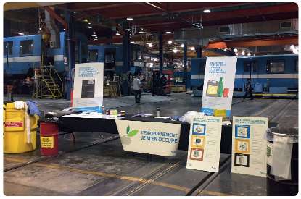

Gestion des matières dangereuses résiduelles
En juin 2018, une tournée de sensibilisation intitulée « L’environnement je m’en occupe » a eu lieu auprès des employés responsables de l’entretien de tout le secteur métro.
Des kiosques d’information ont porté sur la collecte et la gestion des matières résiduelles et des matières dangereuses résiduelles, ainsi que sur la prévention des rejets de contaminants dans les réseaux d’eaux usées de la Ville de Montréal.
La tournée a couvert neuf lieux différents dont des ateliers, des arrières-gares et des stations de métro : plus de 350 personnes ont été sensibilisées sur leur rôle et responsabilités et ont pu se familiariser davantage avec les bonnes pratiques et le matériel mis à leur disposition. Cette tournée a aussi été l’occasion de partager leurs observations sur le terrain et d’identifier des pistes d’amélioration, dont :
- L’ajout d’équipements à certains endroits;
- Une meilleure identification des barils pour chiffons et absorbants contaminés;
- L’optimisation de l’emplacement de certains équipements;
- Une meilleure communication sur les procédures pour la récupération et le recyclage.
Cette tournée s’inscrit dans la mise en œuvre du système de gestion environnementale de la STM. L’année dernière c’est le secteur bus qui avait accueilli la tournée « L’environnement je m’en occupe » dans ses centres de transport.

Prévention des déversements
En 2018, huit déversements accidentels de matières dangereuses ont été rapportés, et 93 % des 418 litres ont été récupérés :
- Quatre ont été causés par des bris d’équipement sur les bus ou les véhicules de travaux;
- Trois sont issus de mauvaises manœuvres en lien avec des réservoirs de diesel;
- Un a été causé par l’impact d’un bus avec un objet sur la voie publique.

Non-conformités légales en environnement
En 2018, la STM a reçu quatre avis de non-conformité légale en environnement. Ces non-conformités concernent le dépassement de normes de rejets d’eaux usées dans des centres de transport et dans un atelier.
Des actions immédiates ont été apportées pour corriger la situation et des mesures préventives ont été mises en place, notamment en vue de réduire la production de sulfures dans les rejets de ces installations.
Fin de la page 15.

Sols contaminés
En 2018, les travaux du Plan d’intervention environnementale 2017-2020 qui encadre des actions relatives aux sols contaminés sur différents sites de la STM se sont poursuivis :
- Suivis de la qualité de l’eau souterraine de tous les centres de transport, du terminus Elmhurst et de l’ancien garage Saint-Henri;
- Études environnementales Phase II aux centres de transport LaSalle, Legendre, Anjou, Saint-Laurent et au Plateau Youville;
- Surveillance environnementale lors des projets de réfection de dispositifs anti-refoulement, d’équipements pétroliers, d’huiles usées et des surfaces (chaussées).
Indicateurs | 2015 | 2016 | 2017 | 2018 | Cible 2020 | Cible 2025
Avis de non-conformité légale en environnement | 1 * | 6 | 3 | 4 | Objectif 0 | Objectif 0
Proportion de terrains investigués présentant une contamination (%) | 7,3 % | 7,1 % | 6,9 % | 7,3 % | 7,0 % | 7,0 %
Nombre de déversements accidentels de matières dangereuses | 8 | 7 | 7 | 8 | 3 | 3
Quantité de matières dangereuses déversées (litres) | 4 590 | 5 900 | 1 475 | 418
Taux de récupération des matières dangereuses déversées (%) | 74 % | 79 % | 86 % | 93 %
*Un seul avis en 2015, ce qui est exceptionnel. La moyenne des années 2012 à 2016 est de 4.
Fin de la page 16.

Chantier 6
Renforcer la démarche en approvisionnement responsable
Les approvisionnements constituent un puissant levier pour maximiser les bénéfices environnementaux, sociaux et économiques de la STM et de ses fournisseurs. L’entreprise poursuit la mise en œuvre et le renforcement de sa démarche d’approvisionnement responsable débutée en 2008 et formalisée en 2014 par l’adoption d’une directive sectorielle.

Évolution de l’indicateur d’approvisionnement responsable
La proportion de la valeur totale des contrats en cours intégrant des critères de développement durable a augmenté de 0,7 point, permettant ainsi d’atteindre la cible de 80 % visée pour 2020. Les nombreux appels d’offres liés aux projets d’infrastructures et de bâtiments visant une certification de développement durable Envision ou LEED ont grandement contribué à l’atteinte de la cible 2020.
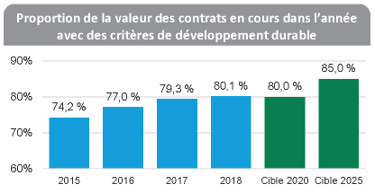
Pour ce qui est des contrats en cours dans l’année pour des biens et services priorisés en fonction des impacts environnementaux et sociaux, cette proportion est passée de 45,9 % en 2017 à 48,9 % en 2018, dépassant ainsi encore cette année la cible fixée à 45 % pour 2020. Ce résultat découle des efforts de priorisation des contrats ayant les plus grands risques et impacts du point de vue du développement durable.
Parmi les contrats majeurs en 2018, mentionnons ceux des 300 nouveaux bus hybrides, des taxis réguliers pour la clientèle du transport adapté, des nouvelles voitures de métro AZUR (17 trains) et des midibus électriques.
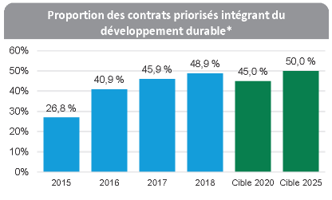
* Proportion des contrats en cours dans l’année pour des biens et services priorisés en fonction des impacts environnementaux et sociaux intégrant des critères de développement durable.
Fin de la page 17.

Code de conduite des fournisseurs
En novembre 2018, la STM a franchi un pas de plus dans sa démarche d’approvisionnement responsable en adoptant et diffusant son premier Code de conduite à l’intention de ses fournisseurs.
Avec ce Code de conduite, la STM s’est dotée de règles éthiques, sociales et environnementales envers ses fournisseurs. Elle demande notamment à ses fournisseurs de se conformer aux normes internationalement reconnues (OIT, Droits de l’Homme, etc.) et aux meilleures pratiques en matière d’approvisionnement responsable.
La STM attend de ses fournisseurs qu’ils agissent de manière exemplaire en matière :
- D’éthique et de gouvernance (intégrité, corruption et collusion, confidentialité, conflits d’intérêts);
- De protection de l’environnement, incluant l’approvisionnement responsable en minerais;
- De conditions de travail (santé et sécurité, harcèlement et intimidation, travail des enfants, travail forcé ou obligatoire, discrimination).
Ce code sera intégré aux nouveaux contrats, ententes et partenariats. En cas de manquement quant au respect du code, les mesures qui s’imposent seront prises, pouvant mener jusqu’à l’exclusion du fournisseur.

Disposition des bus
En 2018, la STM s’est départie de 130 bus et prévoit mettre au rancart 159 bus d’ici 2020. Dans le but de s’assurer des meilleures pratiques en gestion environnementale dans la disposition des bus en fin de vie utile, le comité de direction de la STM et les membres de l’ATUQ ont entériné un processus qui permet la pré-qualification des fournisseurs de démantèlement et de recyclage des véhicules hors d’usage. Ces fournisseurs devront avoir été audités par une tierce partie pour s’assurer de la bonne gestion environnementale de leurs installations et du respect de la législation.

Entente avec l’industrie du taxi
La STM a conclu en 2018 une entente avec ses partenaires de l’industrie du taxi. En fonction de cette nouvelle entente, les chauffeurs de véhicules hybrides ou électriques réguliers se partageront au prorata du kilométrage parcouru pour le service de transport adapté une enveloppe budgétaire de 50 000 $ / an.
Cet incitatif financier devrait permettre d’augmenter la part des déplacements du transport adapté faite en véhicule électrique ou hybride, contribuant ainsi à réduire les émissions de gaz à effet de serre associées à ce service.
Fin de la page 18.

Chantier 7
Impliquer les parties prenantes externes et accroître les liens avec les collectivités locales
Soucieuse de pouvoir répondre aux besoins de mobilité et de réduire au maximum les impacts négatifs de ses activités et ses projets, la STM a mis en place de nombreux mécanismes pour informer et consulter ses parties prenantes. En tant qu’entreprise publique responsable, la STM s’assure ainsi de bien saisir les besoins et préoccupations de sa clientèle et de ses parties prenantes et d’en tenir compte.
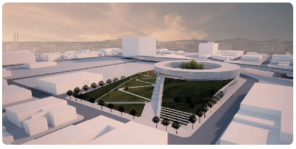

Mesures d'acceptabilité sociale des projets

Centre de transport Bellechasse
Le futur centre de transport Bellechasse sera construit dans l’arrondissement Rosemont-La Petite-Patrie. La STM souhaite que son projet s’intègre harmonieusement au milieu local. Ainsi, elle a proposé un concept novateur de garage sous-terrain visant à limiter les impacts sur le voisinage.
La STM a mis en place au cours de l’année une démarche participative qui comprend une soirée d’information publique, des ateliers de consultation des citoyens et une plateforme de commentaires en ligne. Ces outils, qui seront déployés en 2019, permettront de bonifier le projet selon les préoccupations de la communauté locale.

Projet Vendôme
Le projet Vendôme consiste en l’aménagement d’un nouvel édicule à la station de métro Vendôme, ainsi que d’un nouveau tunnel piétonnier reliant cet édicule à la gare de trains Vendôme, au complexe hospitalier du Centre universitaire de santé McGill (CUSM) et au boulevard De Maisonneuve Ouest. Ce projet augmentera la capacité d’accueil de la station de métro Vendôme et maximisera la fluidité des déplacements.
Tel que recommandé dans le rapport de consultation publique tenue en mars 2017, la STM s’est engagée à mettre en place un comité́ de liaison avec les parties prenantes pendant la durée des travaux. L’objectif de ce comité est de conserver un lien direct avec les résidents du secteur.
À cet effet, la STM a tenu en juin 2018 une séance d’information publique et un atelier d’échange. Lors de cet événement auquel 30 personnes ont participé, les citoyens ont pu s’informer de l’avancement du projet, s’exprimer sur les travaux en cours et rencontrer la STM et les autres partenaires du projet (CUSM, MTQ et exo). L’information recueillie a permis d’ajuster les travaux et les mesures de mitigation.
Le comité de liaison pour le projet Vendôme a démarré ses activités suite à cet événement. Il accompagne la STM dans le suivi des préoccupations des riverains. D’autres événements publics sont aussi prévus selon les grands jalons du chantier. Parallèlement, la STM continue de diffuser de l’information sur l’avancement du chantier à travers son site web et un bulletin électronique.
Fin de la page 19.

Prolongement de la ligne bleue
Dans le cadre du projet de prolongement de la ligne bleue, le bureau de projet de la STM s’est mobilisé en 2018. La STM a démarré la planification des mécanismes de collaboration et de consultation qui seront déployés afin d’assurer l’implication d’un large éventail de parties prenantes. Des consultations publiques sont notamment prévues à cet effet.

SRB Pie-IX
Le projet de service rapide par bus (SRB) sur le boulevard Pie-IX, dont la STM a obtenu la gestion déléguée, s’est poursuivi en 2018. Le dossier d’affaires a été approuvé par le Conseil des ministres et les travaux préparatoires ont débuté à l’automne. En vue des différents travaux, la STM a mis sur pied un comité de communication afin de coordonner les interventions des promoteurs et partenaires du projet (Ville de Montréal, arrondissements, MTQ, ARTM) auprès des riverains. Des séances d’information publiques ont été tenues à l’automne 2018 et un comité d’affaires a été créé afin de maintenir un lien de communication direct avec les commerçants touchés par les travaux. Enfin, une équipe de gestion des impacts sur le terrain est en interaction quotidienne avec les riverains.

Garage Côte-Vertu
Bien que de nombreuses mesures de mitigation aient été prévues, un chantier de l’envergure du garage Côte-Vertu génère inévitablement des impacts. Suite à divers enjeux soulevés par les riverains, la STM a procédé à des ajustements afin de les limiter. En réduisant de 40 % la puissance d’utilisation du poste de ventilation Grenet et en améliorant les installations coupe-bruit, les nuisances ont été ramenées à un seuil acceptable. Par ailleurs, des résidents ont souligné des enjeux de bruits et de vibrations pour certaines étapes de l’excavation. Un changement des horaires de travail a permis de réaliser ces travaux dans des périodes de jour où ces travaux étaient moins dérangeants.

Programme Accessibilité du métro
Ce programme porte sur l’installation d’ascenseurs dans le réseau du métro. Les chantiers de construction des projets d’accessibilité aux stations Jean-Talon et Jean-Drapeau se sont amorcés au printemps 2018. Des mesures d’atténuation ont été prises pour limiter les nuisances pour la clientèle et les riverains durant les travaux d’installation des ascenseurs. Des rencontres se sont tenues avec les milieux associatifs afin d’assurer la sécurité des personnes ayant des limitations fonctionnelles aux abords des chantiers. Un plan de communication intégré, couvrant les différentes parties prenantes, a été élaboré et mis en place.

Centre de transport de l’Est
Afin de favoriser l’acceptabilité sociale du futur centre de transport et de connaître les demandes des parties prenantes externes que sont, entre autres, l’arrondissement Mercier-Hochelaga-Maisonneuve et la Ville de Montréal ainsi que les riverains, la STM a mis en place une stratégie de consultation des parties prenantes. Elle entreprendra une étude en 2019 sur les besoins et attentes du milieu dont les conclusions seront partagées avec le futur mandataire de l’étude de faisabilité, afin d’en tenir compte lors de la conception du centre de transport.

Consultation sur la refonte du réseau bus
La STM a entamé en 2018 une vaste consultation sur la refonte de son réseau bus. L’Objectif 1 du Rapport 2018 du Plan stratégique 2025 en présente les détails.
Fin de la page 20.

Rencontres du président avec les arrondissements
Le président de la STM, Philippe Schnobb, a entamé une série de rencontres auprès des élus des arrondissements et des villes liées.
Ces rencontres ont pour but de présenter à l’échelle des arrondissements ou des villes liées les objectifs de la STM et les projets d’infrastructures et de développement du réseau planifiés. Elles visent aussi à saisir les préoccupations locales des élus afin de les intégrer aux projets dans la mesure du possible. En 2018, 16 rencontres ont eu lieu

Acceptabilité sociale des projets
En vertu de sa directive sur l’acceptabilité sociale des projets, la STM s’assure que ses projets tiennent compte des parties prenantes externes. En 2018, 93 % de ses projets de construction de plus de 15 M$ avaient fait l’objet d’une analyse, et lorsque pertinent, d’une stratégie liée aux parties prenantes externes. La cible fixée pour 2020 est ainsi dépassée.
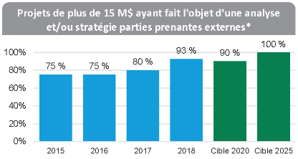
* Proportion des projets de construction de plus de 15 M$ en cours dans l’année ayant fait l’objet d’une analyse et/ou d’une stratégie parties prenantes externes
Fin de la page 21.

Chantier 8
Accroître la contribution économique et sociale de la STM
En tant qu’entreprise publique, la STM a un rôle social important à jouer qui va au-delà d’offrir au plus grand nombre un service de transport collectif sécuritaire, fiable, rapide, convivial et accessible.
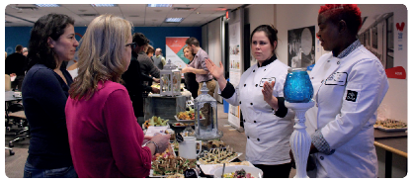

Soutien à l’économie sociale
La valeur des contrats octroyés à des entreprises d’économie sociale a augmenté de 11,4 % pour atteindre 57 267 $ en 2018. La tenue de l’événement Traiteurs dans les locaux de la STM a porté fruit puisque cinq d’entre eux ont obtenu un nouveau contrat en 2018. Au total, dix entreprises d’économie sociale ont un contrat ou une entente avec la STM.
Depuis quelques années déjà, la STM a conclu une entente avec Insertech, une entreprise d’économie sociale située dans Rosemont, pour la disposition et la valorisation du matériel informatique en fin de vie utile. Dans le cadre de ce partenariat, 88 % des ordinateurs dont s’est départie la STM ont été remis à neuf par les employés d’Insertech pour être revendus. Ainsi, la STM peut disposer de son matériel de façon responsable et la clientèle d’Insertech peut bénéficier d’un accès à la technologie abordable et durable. Plusieurs ordinateurs ont notamment servi à de la formation dans des résidences de personnes âgées, à de l’équipement d’organismes à but non lucratif, ainsi qu’à du soutien informatique à la communauté.

Événement Traiteurs
Afin d’encourager l’octroi de contrats à des entreprises d’économie sociale, la STM a tenu en 2018 une activité dégustation en collaboration avec le Conseil d’économie sociale de l’île de Montréal.
En présence du président du Conseil d’administration, Philippe Schnobb, plus de 40 employés de la STM appelés à organiser des événements ou des réunions ont pu découvrir la mission de sept entreprises d’économie sociale de Montréal et goûter à leurs petites bouchées préparées pour l’occasion.
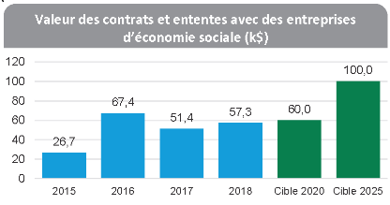
Fin de la page 22.
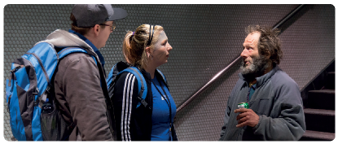

Stratégies d’actions en matière d’itinérance et d’inclusion sociale
Les activités du Pôle de services en itinérance (PSI) pour répondre aux besoins des personnes vulnérables ou en situation d’itinérance qui se réfugient dans le métro se sont intensifiées en 2018.
Le nombre d’interventions par l’équipe d’intervenants est passé de 2 615 en 2017 à 6 225 dans les stations de métro, principalement celles situées au centre-ville de Montréal. Ainsi, la cible qui avait été fixée pour 2025 est déjà dépassée. Deux principales raisons expliquent cette importante hausse :
- Un financement supplémentaire de la Ville qui a permis l’ajout d’heures de prestation de service spécifiquement dans le réseau du métro;
- L’optimisation du modèle d’intervention axé davantage sur la médiation et des interventions mieux ciblées.
Outre la médiation, qui vise à sensibiliser la clientèle ciblée à la règlementation et au partage des espaces publics, les intervenants sont aussi appelés à faire d’autres types d’interventions : gérer des personnes en crise, les référer vers une ressource ou un service adapté, et exceptionnellement les accompagner vers ceux-ci. Le programme Pair-aidant, qui favorise la réinsertion sociale et la création de liens avec les personnes en situation d’itinérance dans le métro, s’est également poursuivi.
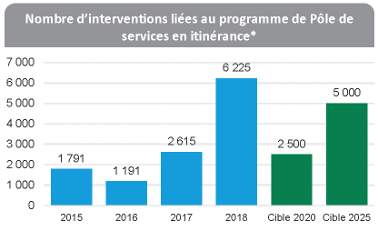
* Nombre d’interventions d’accompagnement et de médiation du programme du Pôle de services en itinérance

Campagne de générosité
Grâce aux profits de 81 496 $ issus de la vente de garage des objets vintage de la STM, la somme versée aux organismes dans le cadre de la campagne de générosité a augmenté de 4,9 %. Ainsi, la somme totale de 696 450 $ a été versée à Centraide du Grand Montréal, Partenaire Santé Québec, la Croix-Rouge – division du Québec ainsi qu’au Réchaud-Bus.
Toutefois, les sommes amassées auprès des employés et retraités dans le cadre de la 56e campagne de générosité ont diminué de 9 % par rapport à 2017. Le virage numérique de la campagne de générosité, complété en 2018, a entraîné une certaine baisse du nombre de donateurs, notamment auprès des employés non munis d’un poste de travail avec ordinateur.
Fin de la page 23.

Facteurs ESG dans les régimes de retraite
Depuis 2012, la politique de placement des régimes de retraite de la STM favorise une approche d’investissement responsable en intégrant les facteurs environnementaux, sociaux et de gouvernance (ESG) dans les processus d’analyse et de sélection des investissements.
En 2018, les efforts se sont poursuivis et les régimes de retraite de la STM ont fait appel à des firmes externes spécialisées afin d’intégrer de nouveaux critères d’évaluation ESG dans les processus d’analyse et d’octroyer une cote globale pour chaque titre dans les portefeuilles d’investissement de l’entreprise à partir de 2019. Les placements dans des entreprises et des projets contribuant à la réduction des impacts environnementaux et ayant des pratiques d’affaires socialement responsables ainsi qu’une saine gouvernance sont encouragés.

Obligations vertes
En 2018, le gouvernement du Québec a procédé à une deuxième émission d’obligations vertes de 500 M$ pour financer les projets de la STM. Il s’agit d’un programme de financement dédié aux projets générant des bénéfices du point de vue du développement durable et de la lutte contre les changements climatiques.
Quatre projets STM ont été retenus pour des obligations vertes du gouvernement du Québec :
- Acquisition de 458 voitures AZUR;
- Programme Réno-Systèmes;
- Programme Réno-Infrastructures;
- Acquisition de 258 bus hybrides.
En décembre 2018, 900 M$ de ce montant avaient été utilisés par la STM.
Entre 2016 et 2018, les bénéfices en termes de gaz à effet de serre (GES évités par les clients et réduction des émissions de la STM) des trains AZUR et des bus hybrides ont été estimés à respectivement 213 265 et 9 838 tonnes.
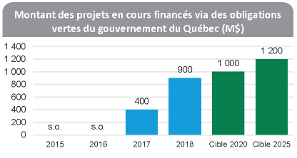

Performance économique
La bonne gestion de la STM a encore cette année été reconnue par les agences de notation. Pour la 10e année consécutive, Moody’s – qui évalue la qualité de la gestion des risques financiers, incluant les risques de refinancement – a confirmé sa cote de Aa2, alors que Standard & Poor’s a maintenu la cote AA-.

Contribution économique
Les investissements en transport collectif génèrent de nombreuses retombées économiques pour le Québec. La STM utilise le modèle intersectoriel du gouvernement du Québec, sous la responsabilité de l’Institut de la statistique du Québec, pour les calculer.
En 2018, les acquisitions en biens et services ont atteint 1 343 M$, dont 46,6 % sont produits au Québec. Les principales dépenses sont liées à l’acquisition des nouvelles voitures de métro AZUR, aux travaux d’infrastructures du réseau du métro et du réseau des bus, ainsi qu’à l’acquisition de bus.
Ces acquisitions ont généré les retombées économiques suivantes :
- 6 444 emplois soutenus;
- 67,1 M$ en retombées fiscales pour les gouvernements;
- 130,9 M$ en retombées fiscales pour les gouvernements attribuables aux salaires.
Fin de la page 24.

Chantier 9
Consolider la gouvernance de la STM en développement durable
Le succès de la démarche de développement durable de la STM est en grande partie lié à un engagement fort et clair de la haute direction. Cet engagement est essentiel pour mettre avec succès le développement durable au centre des décisions.
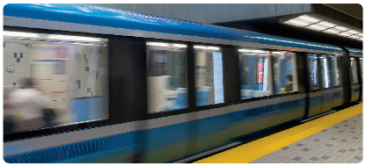

Plans d’action du système de gestion environnementale
Le système de gestion environnementale (SGE) vise à assurer le respect de la réglementation et la mise en place d’une approche d’amélioration continue afin de réduire les impacts environnementaux des activités de la STM.
Le taux de réalisation des plans d’action du système de gestion environnementale a connu un bond de 13,4 points, passant de 41,4 % en 2017 à 54,8 %.
Pour 2018, les résultats du taux de réalisation des plans d’action annuels du système de gestion environnementale incluent dorénavant les plans d’action EDI (Entretien des infrastructures) et les directions transversales. Par cet ajout, le SGE couvre maintenant l’ensemble des activités de la STM. Il est à noter qu’en 2017, le taux de réalisation des plans d’action a été calculé en fonction des plans d’action des directions exécutive Bus et Métro uniquement.
La tournée de sensibilisation « L’environnement je m’en occupe », qui s’est déroulée dans les centres de transport en 2017, s’est déployée en 2018 dans le réseau du métro (voir chantier 5).
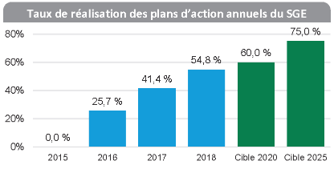

Contribution à l’avancement du développement durable
Dans le but de maintenir son leadership en développement durable, la STM a poursuivi sa participation à des comités d’experts en développement durable de la Commission de développement durable de l’Union internationale des transports publics (UITP), de l’American Public Transportation Association (APTA), du Conseil patronal de l’environnement du Québec (CPEQ), de l’Espace de concertation en approvisionnement responsable (ECPAR) et de l’Association du transport urbain du Québec (ATUQ).
La STM a également poursuivi ses démarches en vue d’aider d’autres sociétés de transport membres de l’ATUQ et de l’UITP à évaluer les émissions de gaz à effet de serre évitées par le transport collectif sur leur territoire. Tous ces comités permettent à la STM d’identifier des pistes d’amélioration et de s’inspirer des meilleures pratiques dans le domaine.
Fin de la page 25.

Formation des employés liée au développement durable
La proportion des employés qui avaient suivi une formation ou un atelier traitant du développement durable au cours des cinq dernières années est passée de 24,1 % en 2017 à 28,9 %.
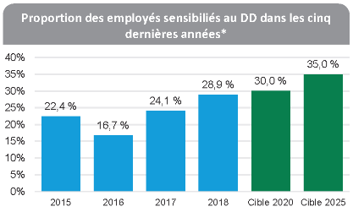
* Proportion des employés ayant suivi un atelier de sensibilisation ou une formation touchant au développement durable au cours des cinq dernières années
Ces formations incluent la conduite préventive et écologique des chauffeurs de bus, la tournée de sensibilisation du système de gestion environnementale ainsi que les ateliers sur le développement durable offerts aux gestionnaires, professionnels et employés de bureau.

La STM dans le Top 10 des 50 meilleures entreprises citoyennes au Canada
La revue spécialisée en développement durable Corporate Knights a placé la STM au sein d’un groupe sélect d’entreprises canadiennes qui se distinguent par leurs pratiques responsables exemplaires. Selon un classement rendu public en juin, la STM occupe le 9e rang canadien au classement des 50 meilleurs citoyens corporatifs du Canada. Elle est la seule entreprise de transport de passagers à faire partie de ce palmarès.
La STM se distingue notamment pour le ratio de ses revenus par rapport à ses émissions de gaz à effet de serre, occupant le troisième rang du classement et le premier rang de ses pairs internationaux. Elle a été retenue pour analyse notamment car elle produit un rapport de développement durable selon les normes GRI.

Le développement durable, un principe de la gestion de portefeuille de projets
Le développement durable est intégré au processus de priorisation des projets de la STM depuis plusieurs années. Ainsi, les possibilités d’intégrer des mesures bonifiant la contribution au développement durable doivent être analysées pour chaque projet avant que sa réalisation ne soit autorisée. En 2018, les outils en place ont été ajustés afin d’y intégrer également des considérations d’accessibilité universelle.
Indicateur | 2015 | 2016 | 2017 | 2018 | Cible 2020 | Cible 2025
Proportion de projets de plus de 1 M$ ayant fait l'objet d'une évaluation sur le plan du développement durable | 100 % | 100 % | 100 % | 100 % | 100 % | 100 %
Fin de la page 26.

Rapport 2018 du Plan de développement d’accessibilité universelle 2020
Les neuf chantiers du Plan de développement d’accessibilité universelle 2016-2020
Fin de la page 1.

À propos de l’Accessibilité universelle (AU)

Loi et historique de l’accessibilité universelle à la STM
Le 17 décembre 2004, la modification de la Loi assurant l’exercice des droits des personnes handicapées en vue de leur intégration scolaire, professionnelle et sociale est adoptée par le gouvernement du Québec. Chacune des sociétés de transport en commun doit dorénavant « faire approuver par le ministre des Transports un plan de développement visant à assurer, dans un délai raisonnable, le transport en commun des personnes handicapées dans le territoire qu’elle dessert ».
Un premier Plan de développement d’accessibilité universelle 2007-2011 de la STM intégré au Plan d’affaires a été approuvé en 2011 par le ministre des Transports du Québec. La STM devenait alors le premier transporteur québécois à avoir répondu à cette obligation règlementaire.
Un second Plan de développement d’accessibilité universelle 2012-2015 a été approuvé en 2013 par le ministre des Transports du Québec.

Politique d’accessibilité universelle
En juillet 2009, le conseil d’administration de la STM a adopté la politique d’accessibilité universelle qui établit les orientations de l’entreprise : « La STM incorpore dans l’exercice de ses activités quotidiennes les moyens qui favorisent et encouragent l’AU dans tous les domaines de ses opérations, que ce soit dans ses infrastructures, ses véhicules ou tout autres équipements et installations, ainsi que dans l’ensemble des services qu’elle offre à la population, tout en respectant les ressources dont elle dispose ».

Approbation du Plan de développement d’accessibilité universelle 2016-2020
Le nouveau Plan de développement d’accessibilité universelle 2016-2020 a été adopté par le conseil d’administration de la STM en mars 2017 et approuvé à l’automne 2017 par le ministre des Transports du Québec. Complètement arrimé au Plan stratégique organisationnel 2025 de la STM, il est le fruit d’une réflexion stratégique et de l’implication étroite des partenaires associatifs.
Le Plan est structuré autour de neuf chantiers et il propose des projets couvrant la période 2016-2020. Le présent rapport fait état de l’avancement des neuf chantiers pour 2018.
Le Plan propose aussi une vision pour 2025 : l’excellence en mobilité pour la clientèle ayant des limitations fonctionnelles. Cette vision est définie selon un niveau de maturité des pratiques à atteindre en AU. En effet, la STM s’est inspirée d’une méthodologie européenne afin d’évaluer le niveau de maturité de ses pratiques en AU. Quatre niveaux de maturité sont définis :
- Le niveau 1 est l’approche par problème;
- Le niveau 2 est l’approche par projet;
- Le niveau 3 est une approche sectorielle;
- Le niveau 4 est une approche intégrée.
Pour évaluer le niveau de maturité des pratiques de la STM, un exercice concerté avec les milieux associatifs s’est déroulé à l’automne 2014.
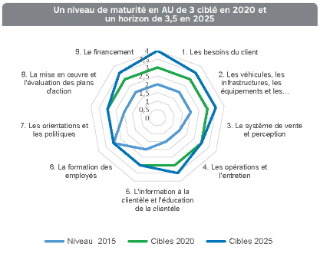
Fin de la page 2.
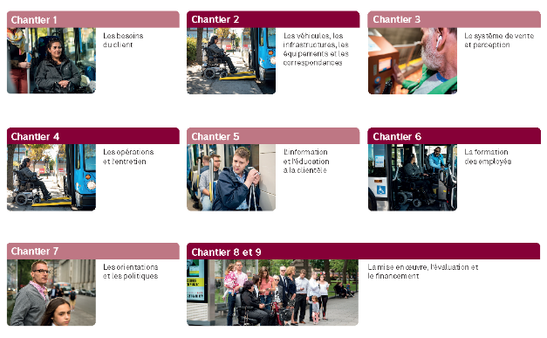
Fin de la page 3.

Chantier 1
Les besoins du client

Principaux objectifs 2025
- Partage de l’information au comité associatif sur tous les projets et à toutes les étapes des projets de transport collectif;
- Sondages de satisfaction de la clientèle portant sur l’AU et clients mystères recueillant des données sur l’AU;
- Processus de dépôt de plaintes accessible et structurant.
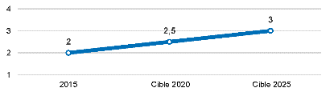
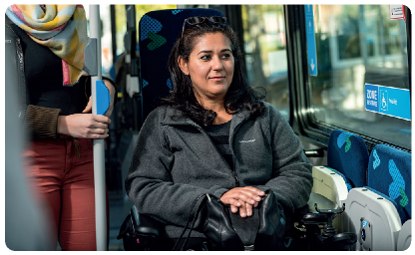

Introduction
La STM vise à travers ce chantier à mieux connaitre les habitudes de déplacement, les besoins et le niveau de satisfaction de sa clientèle ayant des limitations fonctionnelles à l’égard des services bus et métro qui lui sont offerts. En 2018, la STM a poursuivi ses démarches en vue d’approfondir ses connaissances des besoins du client et de sa perception de l’expérience client.

Résultats d’évaluation de l’expérience des clients ayant des limitations fonctionnelles
En 2018, l’expérience client globale pour les clients ayant des limitations fonctionnelles a été de 60 %, en baisse de 4 points par rapport à 2017. Globalement, le contexte de négociation de la convention collective à l’entretien des bus a entraîné une baisse de la qualité de l’expérience en bus chez la clientèle ayant des limitations. Cependant, l’arrivée des trains AZUR et la bonification de l’offre de service métro a eu un impact positif sur l’expérience en métro de la clientèle ayant des limitations. Il est toutefois important de mentionner que la méthodologie du sondage de satisfaction de la STM a changé en 2017. Ainsi, les résultats relatifs à l’expérience client ne peuvent être comparés à ceux des années antérieures. Cette nouvelle approche permet de mieux comprendre l’expérience client puisqu’elle évalue la satisfaction du dernier déplacement réalisé.
 | Clients ayant au moins une limitation 2017* | Clients ayant au moins une limitation 2018 | Tous  2017* | Tous  2018
Expérience client - globale | 64 % (990) | 60 % (993) | 64 % (10612) | 64 % (10 843)
Expérience client - bus | 65 % (718) | 63 % (716) | 64 % (6787) | 64 % (6 750)
Expérience client - métro | 71 % (687) | 74 % (527) | 74 % (8095) | 76 % (8 508)
* mars à décembre 2017
Fin de la page 4.

Normes de qualité de service et clients mystères
Afin d’évaluer de manière objective la qualité de ses services et mieux répondre aux attentes de ses clients, la STM a revu et bonifié en 2018 son programme de suivi de la qualité de service. Auparavant, ce programme visait principalement à évaluer l’accueil et la disponibilité de l’information à la clientèle. Les nouvelles normes vont permettre d’évaluer toutes les dimensions de la chaîne de déplacement des clients (Information, Service à la clientèle, Confort et sécurité, Propreté) et d’identifier les points à améliorer.
De plus, le nouveau programme de qualité de service intègre désormais un volet « accessibilité universelle » qui sera mesuré par des clients mystères ayant des limitations fonctionnelles. Ces normes AU ont été présentées et discutées avec les représentants du milieu associatif et s’appliquent aux secteurs Bus, Métro et Service à la clientèle. Le contrat pour les services de clients mystères a été octroyé à l’automne 2018 et les premières mesures seront effectuées en 2019. Ces résultats permettront d’établir des cibles pour ces nouvelles normes de service.

Analyse des déplacements des clients du transport adapté
La STM a analysé la base de données des clientèles avec limitations fonctionnelles du transport adapté afin de mieux comprendre les différents profils de déplacements. Cette analyse a permis notamment d’identifier les groupes de clientèle qui pourraient potentiellement utiliser les réseaux réguliers des bus et du métro et elle alimentera la stratégie de mobilité inclusive initiée en 2018 par la STM (voir Chantier 5). Voici quelques faits saillants :
- En 2016, il y avait 24 000 clients admis au transport adapté :
  - 62 % des clients étaient des femmes et 38 % des hommes;
  - 62 % des clients avaient 65 ans et plus;
  - 4 646 clients ayant une déficience motrice avaient fait 218 000 déplacements de moins de 7 km en TA;
  - 4 000 clients ayant une déficience intellectuelle avaient fait 230 000 déplacements de moins de 7 km en TA.

Baisse du nombre de plaintes
En 2018, la STM a reçu 493 plaintes concernant l’accessibilité du transport collectif, en baisse de 5,5 % par rapport à 2017. Près de 75 % des plaintes concernaient la non-disponibilité des escaliers mécaniques en station. Des difficultés en lien avec le contrat octroyé à l’entrepreneur externe ont ralenti dès 2017 le rythme de remplacement des escaliers mécaniques.

Amélioration du processus de traitement des plaintes
La STM a amorcé en 2018 la révision du processus de gestion des commentaires et plaintes pour améliorer l’expérience client quant aux suivis effectués et aux réponses apportées. En collaboration avec les autres secteurs de la STM, l’équipe AU a participé activement au cours de l’année, à toutes les étapes de cette révision (outils de traitement des plaintes, délais de traitement, responsabilité des suivis, etc.). Le volet accessibilité universelle des plaintes a bénéficié d’une attention particulière : une dizaine de rencontres spécifiques sur ce sujet ont été tenues. Ainsi, un processus interne plus efficace sera mis sur pied dès 2019 afin de suivre l’évolution des commentaires spécifiques à l’AU.
Fin de la page 5.

Chantier 2
Les véhicules, les infrastructures, les équipements et les correspondances

Principaux objectifs 2025
- Augmentation de la proportion de bus dotés de rampe avant;
- Augmentation de la proportion de voitures de métro accessibles;
- Des équipements et infrastructures du réseau des bus plus accessibles;
- Plus de stations de métro dotées d’ascenseurs.
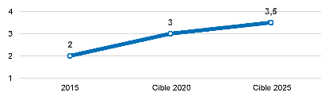
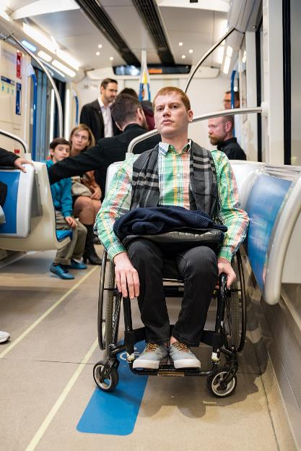

Introduction
Dans sa politique d’accessibilité universelle, la STM s’est engagée à mettre en place les moyens qui favorisent et encouragent l’accessibilité universelle dans ses infrastructures, ses véhicules et ses équipements. En 2018, la STM a poursuivi ses investissements en vue de rendre les réseaux bus et métro plus accessibles.

Évolution du nombre de bus avec rampe avant
Depuis 2011, tous les bus du parc de la STM ont un plancher surbaissé ainsi qu’une rampe. Ils peuvent s’abaisser à la hauteur du trottoir pour faciliter l’embarquement des clients avec une limitation motrice. Depuis 2009, la STM a décidé de se doter uniquement de bus avec rampe avant, plus fiables que les rampes arrière. Graduellement, la proportion de bus dotés d’une rampe avant augmente et elle est passée de 59,8 % en 2017 à 67,7 % en 2018. L’objectif est que 100 % du parc soit doté de bus avec rampe avant en 2024.

Stratégie de déploiement des bus avec rampe avant
En 2012, la STM a amélioré l’accès et la prévisibilité du service de bus pour la clientèle en fauteuil roulant en garantissant un passage de bus avec rampe avant aux deux heures sur chaque ligne du réseau. Compte tenu de la progression significative de la proportion de bus avec rampe avant (prévue à 74 % en 2019) et de la volonté des clients se déplaçant en fauteuil roulant d’utiliser davantage le réseau des bus régulier, il est souhaité d’améliorer davantage la prévisibilité et la communication du passage des bus avec rampe.
De concert avec l’équipe de la Planification des réseaux et la direction exécutive Bus, la STM a réalisé en 2018 une analyse des déploiements de rampe avant et arrière afin d’identifier les 20 lignes de bus qui ont eu le plus de déploiements de rampe entre le 1er août 2016 et le 31 décembre 2018. À partir de ces informations, de la répartition des bus avec rampe avant disponibles sur le réseau et des points de correspondance avec les stations de métro accessibles, différents scénarios de bonification de service ont été étudiés et présentés aux représentants des milieux associatifs. La mise en œuvre de cette nouvelle stratégie de bus avec rampe avant est prévue pour 2019.
Fin de la page 6.

Deux emplacements pour les clients en fauteuil roulant dans les bus
Depuis plusieurs années, les clients en fauteuil roulant demandent à la STM de modifier l’aménagement intérieur des bus afin que deux personnes en fauteuil roulant puissent voyager ensemble. Cette demande a été entendue et, depuis 2018, tous les nouveaux bus sont aménagés avec deux emplacements pour personne en fauteuil roulant. En 2018, 100 de ces bus ont été intégrés au parc de bus de la STM.

Aménagement intérieur des futurs midibus électriques
Suite à l’acquisition de nouveaux bus électriques en 2018, l’équipe AU a été sollicitée pour y intégrer les besoins d’accessibilité universelle. Ainsi, des véhicules électriques de 10 mètres (30 pieds) à plancher surbaissé et dotés de rampe à bascule seront équipés d’un nouveau système d’ancrage automatisé pour les fauteuils roulants. L’accessibilité du service sera réévaluée par le biais de tests clients en 2019 lors des mises à l’essai (aire de manœuvre, fluidité, positionnement de la clientèle en fauteuil, etc.).

Identification sonore des véhicules hybrides et électriques
Le faible bruit émis par les véhicules électriques à basse vitesse les rend difficilement détectables pour les personnes ayant des limitations visuelles ou auditives. Depuis 2016, la STM a cherché une solution et procédé à des essais de systèmes d’avertissement sonore dans les bus. Ces essais n’ont malheureusement pas permis de trouver de solutions viables. La STM a également réalisé un balisage auprès du Collège Imperial de Londres afin d’identifier une solution à cet enjeu.
Bien que la solution ne soit pas connue, la STM a néanmoins procédé au lancement d’appels d’offres pour l’acquisition de bus hybrides et électriques en 2017. La STM a alors exigé de ses fournisseurs la mise en place d’un système d’avertissement sonore sur ces nouveaux véhicules. Les premiers tests sont prévus en 2019.
Fin de la page 7.

Installation d’ascenseurs dans le métro
La STM veut rendre accessible par ascenseur l’ensemble de son métro afin d’en permettre l’accès aux clients ayant des limitations motrices. Ces ascenseurs facilitent également l’utilisation du métro pour les parents avec des enfants en poussette, des aînés et des voyageurs.
Jusqu’en 2016, deux programmes destinés au maintien des actifs du métro, Réno-Infrastructures et Réno-Systèmes, ont permis de débuter l’installation d’ascenseurs dans les stations de métro existantes. En 2017, la STM, avec la contribution financière des gouvernements du Québec et du Canada, a mis en place le programme Accessibilité du métro. Doté d’un budget de 213 M$, le programme vise à rendre universellement accessibles 14 stations supplémentaires de 2017 à 2022.
Voici les faits saillants de 2018 :
- Stations complétées en 2018 : Honoré-Beaugrand et du Collège;
- Stations dont les chantiers ont été amorcés en 2018 : Mont-Royal, Berri-UQAM (ligne verte), Jean-Talon (ligne bleue), Jean-Drapeau;
- Station dont le chantier s’est poursuivi en 2018 : Vendôme.
Le nombre de stations accessibles par ascenseurs est passé de 12 à 14 en 2018. Au total, 21 stations étaient à différents stades de réalisation en 2018.
Un appel d’offres groupé pour les stations Place-des-Arts, Jolicoeur et Angrignon a été lancé en novembre 2018 mais doit être repris au début de 2019. Ce report de l’appel d’offres va engendrer des délais pour la mise en service des ascenseurs à ces stations prévue à partir de 2021.
Compte tenu de ces reports, la STM prévoit avoir 17 stations accessibles en 2020 et 25 stations en 2021. Les plans et devis détaillés se poursuivent pour les autres stations contenues dans l’envergure du programme Accessibilité.
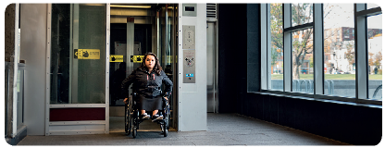
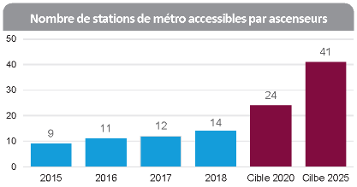

SRB Pie-IX
Un SRB est un Système rapide de bus qui est opéré en site propre, c’est-à-dire que les véhicules circulent sur des voies exclusivement réservées aux bus. Ce projet a été délégué par l’ARTM à la STM en 2018. Le SRB Pie-IX sera composé de 11 km de voies réservées dans l’axe Pie-IX, entre le boulevard Saint-Martin à Laval et l’avenue Pierre-De Coubertin (station de métro Pie-IX). Il comptera 17 stations (2 à Laval et 15 à Montréal). La mise en service de ce nouveau SRB est prévue pour 2022. La STM s’est engagée à ce que cette nouvelle infrastructure de transport collectif soit universellement accessible. Se basant sur la grille des besoins des personnes ayant des limitations fonctionnelles élaborée en 2016, l’équipe AU a poursuivi en 2018 le travail d’analyse des plans et d’accompagnement. L’objectif est d’intégrer l’accessibilité universelle aux points de traverse, aux stations du SRB ainsi qu’aux points de correspondance avec la ligne verte et la future ligne bleue du métro.

Accessibilité universelle du REM
Le Réseau express métropolitain (REM) est un train léger qui traversera la grande région de Montréal sur 67 km et qui comptera 26 stations. Ce projet sera réalisé par CPDQ Infra. Le REM sera connecté à trois stations du métro : Édouard-Montpetit (ligne bleue), McGill (ligne verte) et Bonaventure (ligne orange). Il sera également desservi par le réseau des bus et les véhicules de transport adapté de la STM. À ce titre, l’équipe AU a contribué depuis l’automne 2018 à analyser les plans et commenter les propositions d’aménagements extérieurs autour des stations du REM en lien avec les cheminements sans obstacle des clients provenant du métro, des bus et des véhicules de transport adapté de la STM.
Fin de la page 8.

Chantier 3
Le système de vente et perception

Principaux objectifs 2025
- L’information sur les agences accessibles de vente de titres régulièrement mise à jour;
- Des équipements de vente et perception plus accessibles;
- Des modalités d’achat de titres plus diversifiées.
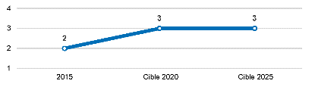
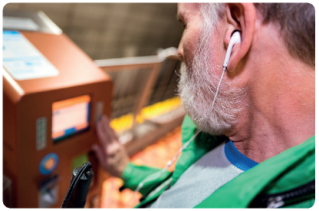

Introduction
L’achat et la validation des titres de transport font partie intégrante de la chaîne de déplacement de la clientèle. La STM s’est engagée, en fonction des ressources disponibles, à mettre en place des équipements facilement utilisables pour la clientèle ayant des limitations fonctionnelles.

OPUS en ligne
Depuis 2015, la STM offre à sa clientèle la possibilité d’acheter des titres de transport à partir d’un ordinateur personnel via le système OPUS en ligne. L’équipe AU a réalisé un audit d’accessibilité numérique du site OPUS en ligne en 2018 afin d’identifier des pistes d’améliorations et de le rendre compatible avec un lecteur écran. Ces pistes d’amélioration seront intégrées dans la mise à jour du site web OPUS en ligne prévue pour 2019.

Nouvelle sonorisation sur les DAT
Les distributrices automatiques de titres (DAT) et les bornes de rechargement (BR) disponibles dans les stations de métro sont dotées d’une fonction sonore permettant aux personnes ayant une déficience visuelle ou des difficultés de lecture d’acheter des titres de transport en toute autonomie. En 2017, la STM a entrepris le remplacement des claviers bancaires afin de répondre aux nouvelles normes bancaires. Ce remplacement a nécessité le retrait temporaire, au printemps 2018, de la fonction sonore. Une nouvelle solution sonore a été validée par les spécialistes en déficience visuelle de l’Institut Nazareth et Louis-Braille et du RAAMM. La fonction sonore a donc été réactivée sur les BR à l’été 2018 pour le paiement comptant et à l’automne 2018 pour le paiement par carte bancaire. La réactivation sera complétée sur les DAT en début 2019. Le matériel servant à expliquer le fonctionnement de la sonorité aux personnes aveugles a été mis à jour et son mode de diffusion (document Word accessible via le site web de la STM et CD format Daisy) a été révisé.
Fin de la page 9.

Nouvelles boîtes de perception dans les bus
Des nouveaux valideurs seront installés dans les bus afin d’augmenter la performance des équipements et de permettre l’embarquement toutes portes. Ce projet a permis de revoir et améliorer l’accessibilité des équipements pour la clientèle ayant des limitations fonctionnelles. En 2018, l’équipe AU a contribué aux choix du modèle de valideur et de son interface visuelle et sonore en fonction des besoins de la clientèle ayant des limitations fonctionnelles. Ces travaux ont également permis de déterminer l’emplacement optimal du valideur dans chacun des aménagements de bus existants ainsi qu’aux trois portes des bus articulés.

Chantier 4
Les opérations et l’entretien

Principaux objectifs 2025
- Des véhicules, des infrastructures et des équipements de bus et de métro plus fiables et disponibles;
- Des zones de travaux mieux sécurisées;
- De l’information client concordant avec le service réellement livré;
- Des peignes jaunes dans les escaliers mécaniques.
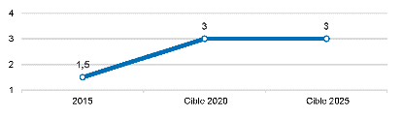
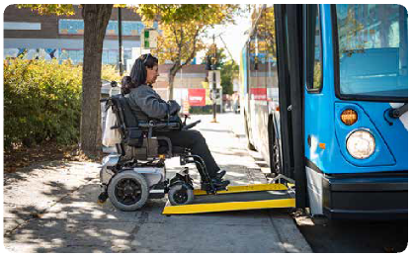

Introduction
En plus d’accélérer ses investissements pour faciliter l’accessibilité universelle de ses équipements, infrastructures et véhicules, la STM doit s’assurer d’intégrer dans ses opérations et ses travaux toutes les mesures nécessaires afin d’offrir un cheminement sans obstacle pour sa clientèle.

Entretien des rampes des bus
Compte tenu de l’importance pour la clientèle de pouvoir compter sur la disponibilité des rampes des bus, la STM a souhaité développer deux indicateurs de fiabilité des bus munis d’une rampe avant.
- Le taux de rampes avant fonctionnelles en service : les rampes des bus présents dans les centres de transport sont testées à la fin de chaque mois;
- La fiabilité du service : nombre d’ouvertures de rampe non-réussies en service.
Fin de la page 10.
Ces indicateurs permettront dès 2019 de déterminer le taux de disponibilité et fiabilité des rampes.

Réparation et entretien des escaliers mécaniques
La STM a un parc de 296 escaliers mécaniques et deux trottoirs roulants. Il était prévu en 2018 de remplacer 24 escaliers mécaniques qui ont dépassé leur durée de vie utile, mais des difficultés en lien avec l’entrepreneur externe nous ont obligés à n’en remplacer que huit. En parallèle des travaux de remplacement, la STM a complété les travaux de réparation majeurs de cinq escaliers en 2018 et poursuivi les travaux pour en réparer 39 autres d’ici 2022.

Sécurisation des travaux aux abords des chantiers et information clientèle
L’équipe AU a poursuivi l’accompagnement individuel des équipes en charge de la mise en œuvre des travaux afin de s’assurer du respect des mesures de sécurité pour la clientèle ayant des limitations fonctionnelles aux abords des chantiers (ex : Jean-Talon, Place-des-Arts, Jean-Drapeau). Fait nouveau en 2018, les secteurs de l’exploitation du métro, qui réalisent des travaux ponctuels à l’intérieur ou autour des stations, ont aussi été accompagnés dans la recherche de solutions pour sécuriser les aires de travaux. Lors de tous ces projets, la STM informe les clients ayant des limitations fonctionnelles des impacts potentiels des travaux sur leur cheminement à proximité du réseau du métro. De plus, des communications spécifiques à la clientèle ayant une déficience visuelle sont faites, en collaboration avec leurs représentants, pour suggérer le cheminement à suivre. Ces communications sont transmises au RUTA de Montréal et au RAAMM. Il est aussi prévu de mettre l’information en ligne sur le site web de la STM lorsque sa mise en accessibilité sera complétée.

Critères d’accessibilité universelle et affichage publicitaire
- En 2018, l’équipe AU et Transgesco, la filiale commerciale de la STM, ont élaboré des balises communes afin de trouver un juste équilibre entre les revenus commerciaux et le maintien de l’accessibilité universelle des installations bus et métro. A titre d’exemple, les trompes-l’œil représentant des crevasses ou du feu dans une station de métro peuvent générer un sentiment de panique ou de confusion pour les clients avec une limitation intellectuelle ou une limitation visuelle. C’est pourquoi la STM a adopté des règles pour assurer la sécurité, l’orientation et la compréhension des clients. L’objectif était également d’améliorer le processus d’approbation pour les demandes d’affichage publicitaire en station. Les principes qui ont guidé le choix des balises sont les suivants :
- L’affichage et la signalétique doivent assurer la sécurité, l’orientation et la compréhension des clients de l’environnement dans lequel ils se situent et se déplacent;
  - Le client doit rapidement détecter les instructions relatives à l’exploitation, à la sécurité et à l’assistance dans ses déplacements;
  - Le client doit pouvoir se repérer facilement et de façon sécuritaire près des lieux de prise de décision.
Fin de la page 11.

Chantier 5
L’information et l’éducation clientèle

Principaux objectifs 2025 et niveaux de maturité pour l’information à la clientèle
- L’information disponible en temps réel sur plusieurs plateformes pour chaque moment-clé des déplacements;
- L’information simple et cohérente pour l’ensemble des clients;
- L’information sur l’état de fonctionnement des escaliers mécaniques, portes papillon motorisées, ascenseurs et sur les agences accessibles à tous;

- Sensibiliser la clientèle sur les mesures d’AU, sur les besoins de la clientèle ayant des limitations et sur les comportements à adopter;
- Mettre sur pied et diffuser des outils, ateliers et ressources d’éducation clientèle portant sur l’utilisation, la règlementation et les comportements sécuritaires dans le réseau régulier.
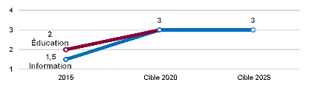
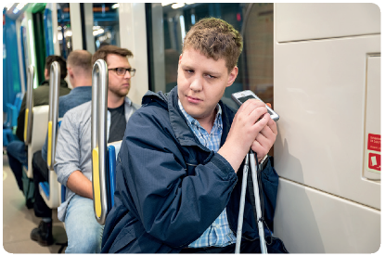

Introduction
La STM investit pour fournir à toute sa clientèle de multiples outils, y compris des outils numériques afin de lui permettre de planifier ses déplacements et notamment rester informée en temps réel sur l’état du service et l’état des équipements. De plus, des contenus d’apprentissage sont développés pour favoriser l’utilisation des réseaux de bus et de métro par la clientèle ayant des limitations fonctionnelles.

Stratégie accessibilité du numérique
En 2018, un spécialiste en accessibilité numérique s’est joint à l’équipe STM. Celui-ci a développé un plan d’action 2019-2020 en accessibilité du numérique. Ce plan d’action vise à sensibiliser, former et accompagner les différentes équipes concernées en vue de développer les compétences en accessibilité du numérique des équipes internes et de les rendre autonomes. Le plan offre des outils pour développer des contenus numériques universellement accessibles, et il intègre des audits de plateformes numériques existantes.
Fin de la page 12.

Plan de communication en accessibilité universelle
Environ une communication par mois a été diffusée tout au long de l’année via la page Info STM du journal Métro afin de faire connaître les mesures d’accessibilité universelle en place sur le réseau des bus et du métro. Ces articles visent aussi la sensibilisation de l’ensemble des clients à la réalité et aux besoins des personnes ayant des limitations fonctionnelles. Voici quelques exemples de thèmes abordés en 2018 :
- Abaissement du bus au niveau du trottoir;
- Déploiement de la rampe;
- Maintien du service offert en hiver;
- Incitation à l’ensemble de la clientèle à adopter des comportements qui facilitent l’embarquement et le débarquement des clients en fauteuil roulant dans le bus et le métro.

La STM travaille également à améliorer l’accessibilité universelle de son site web et à intégrer de nouveaux contenus en lien avec l’expérience client et les projets pour la clientèle avec limitation fonctionnelle.

Évolution du projet de signalétique
À ce jour, 13 stations sont dotées entièrement de la nouvelle signalétique accessible. Cinq d’entre elles ont été finalisées en 2018 : Angrignon, Préfontaine, Jolicoeur, Lionel-Groulx et Honoré-Beaugrand. De plus, quatre stations ont été dotées partiellement de la nouvelle signalétique en 2018 : Fabre, Côte-des-Neiges, Édouard-Montpetit et Joliette, portant à sept le nombre de stations ayant amorcé la mise en place de la nouvelle signalétique. À la fin 2018, ce sont donc 20 stations qui sont couvertes par le programme de mise à jour de la signalétique.

Poursuite de la stratégie mobilité inclusive
La stratégie mobilité inclusive vise à offrir une alternative supplémentaire de transport collectif aux clients ayant des limitations fonctionnelles, tout en maintenant le service de transport adapté pour la clientèle admise. En 2017, la STM a lancé une démarche en vue de développer un programme de formation de la clientèle ayant des limitations fonctionnelles à l’utilisation des réseaux réguliers bus et métro.
Au cours de 2018, l’équipe AU, accompagnée d’un comité de pilotage interne et d’un comité de partenaires du milieu associatif, a complété l’analyse des clientèles potentielles et identifié les deux catégories de clientèles prioritaires pour la première phase de ce programme. Il s’agit de la clientèle ayant une déficience motrice et celle ayant une déficience intellectuelle légère à moyenne.
Le second livrable de cette démarche a été d’identifier la formule de formation. Pour ce faire, la STM a réalisé un balisage des bonnes pratiques en Amérique du Nord; il a été possible de déterminer le parcours de l’apprenant, les composantes de services d’apprentissage et les contenus du programme de formation destinés à la clientèle ayant une déficience motrice. De nombreux partenaires issus du milieu scolaire, du milieu de la recherche, des groupes associatifs ou encore du secteur de la santé ont également contribué à déterminer le programme de formation et son contenu. Ces formations pour la clientèle ayant une déficience motrice et une déficience intellectuelle seront testées en projet pilote en 2019 et 2020.
Finalement, l’équipe AU a complété une analyse des modèles organisationnels pour mettre en place la stratégie mobilité inclusive.

Poursuite du programme Entraînement au transport du CFM
Pour une seconde année consécutive, la STM a accompagné le Centre François-Michelle (CFM) dans la diffusion du programme Entraînement au transport. Le CFM est une école privée mixte recevant des jeunes de 4 à 21 ans ayant une déficience intellectuelle. Les inspecteurs de l’équipe Sûreté et contrôle de la STM ont animé des rallyes avec tous les élèves inscrits en secondaire 1er cycle. L’objectif de ces rallyes était de permettre aux jeunes de mettre en pratique leurs apprentissages théoriques sur l’utilisation du réseau des bus et du métro et de se familiariser avec ces deux réseaux.
Fin de la page 13.

Chantier 6
La formation des employés

Principaux objectifs 2025
- Des employés en contact avec la clientèle qui appliquent les procédures et les bonnes pratiques en accessibilité universelle et qui sont formés pour répondre de façon personnalisée aux clients ayant des limitations fonctionnelles;
- Des contenus de sensibilisation et des formations techniques disponibles à l’ensemble du personnel.
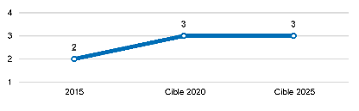
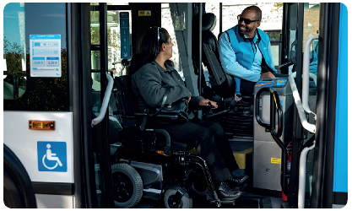

Introduction
Les employés en contact avec la clientèle ayant des limitations fonctionnelles doivent être en mesure de comprendre et répondre à leurs besoins. La STM déploie beaucoup d’efforts afin de sensibiliser et former son personnel en accessibilité universelle.

Information aux employés STM sur l’accessibilité universelle
En 2018, une vingtaine de communications ont été réalisées auprès des employés. L’objectif était de leur rappeler les différentes procédures en lien avec les équipements et services offerts aux clients ayant des limitations fonctionnelles (ex : abaissement du bus au niveau du trottoir, déploiement de la rampe, maintien du service offert en hiver, etc.), de les sensibiliser sur les besoins de cette clientèle qui utilise le réseau des bus et du métro et de les informer sur l’état d’avancement des projets du Plan de développement AU 2016-2020.

Formation accessibilité universelle en architecture
En début d’année 2018, la STM a organisé et réalisé avec l’organisme Société Logique une formation d’une journée en accessibilité universelle dédiée aux professionnels de l’équipe du programme Accessibilité du métro. Cette formation a permis de leur faire connaître et comprendre les normes et critères de conception relatifs à l’accessibilité universelle des stations de métro (visant l’accès aux aires de planchers, les équipements, les installations temporaires pour travaux, les installations destinées aux employés, l’éclairage…).
Fin de la page 14.

Formation des conseillers en communication
L’équipe AU a accompagné les conseillers en communication pour les aider à produire des documents numériques accessibles. Cet exercice a permis de cibler les opportunités d’amélioration dans le processus de production d’un document numérique accessible (voir chantier 5).

Accueil en accessibilité universelle des nouveaux inspecteurs Sûreté et contrôle
En 2018, l’équipe AU a rencontré la vingtaine de nouveaux inspecteurs Sûreté et contrôle pour les informer des engagements de la STM en matière d’accessibilité universelle, les sensibiliser à la réalité des clients ayant des limitations fonctionnelles et présenter les comportements à adopter pour soutenir cette clientèle dans son utilisation des réseaux réguliers de bus et de métro.

Formation pour la sécurisation des abords de chantier
En lien avec le projet de sécurisation des chantiers (voir chantier 4), un guide sur les mesures à mettre en place a été produit au début de l’année 2018 par l’équipe AU. À partir du printemps 2018, de nombreux ateliers ont alors été offerts aux équipes de la STM dont les travaux ont un impact sur les cheminements des clients. L’objectif de cet atelier est de présenter le guide et les critères AU à considérer pour la sécurisation des chantiers à l’intérieur et à l’extérieur des stations de métro. Cette formation devrait également contribuer à rendre plus autonomes les équipes de projets en matière de sécurisation des chantiers de construction. Au total, 160 employés travaillant dans les bureaux de projets ainsi qu’aux opérations du métro ont participé à cet atelier en 2018.

Kiosques de sensibilisation dans les centres de transport
Huit kiosques ont été tenus dans chacun des centres de transport en octobre et novembre 2018. L’objectif était de sensibiliser les chauffeurs à la réalité des clients en fauteuil roulant dans leur utilisation du réseau des bus et faire un rappel des procédures à suivre afin d’offrir un service à la clientèle de qualité. L’équipe AU et celle de la Livraison du service bus ont collaboré avec quatre clients en fauteuil roulant pour animer ces huit kiosques.
Fin de la page 15.

Chantier 7
Les orientations et les politiques

Principaux objectifs 2025
- Arrimage complet entre le PSO 2025 et le Plan de développement d’accessibilité universelle 2016-2020;
- La direction de la STM considère l’AU comme faisant partie de l’ADN de l’entreprise.
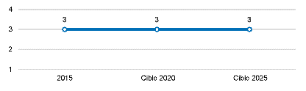
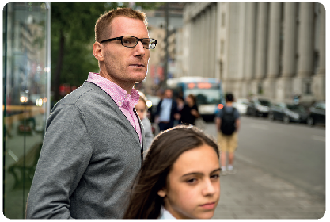

Introduction
L’accessibilité universelle fait partie des priorités stratégiques de l’entreprise. C’est pourquoi la STM a mis en place une gouvernance et des processus décisionnels lui permettant de s’assurer de l’intégration de l’accessibilité universelle dans ses opérations et ses projets.

Comité Service à la clientèle et accessibilité universelle
En 2018, le sous-comité du conseil d’administration en accessibilité universelle a été fusionné avec le comité Service à la clientèle du conseil d’administration. Le nouveau comité Service à la clientèle et accessibilité universelle a pour mandat d'étudier les besoins, les moyens et les solutions à privilégier en matière de :
- Service de transport collectif offert par la STM à sa clientèle
- Amélioration des relations avec les clientèles provenant des communautés ethnoculturelles et des minorités visibles
- Accessibilité universelle.
Ce comité est composé de sept membres du conseil d’administration, de la haute direction et d’un expert externe.

Comité associatif en accessibilité universelle
Le Comité associatif en accessibilité universelle (CAAU) est composé de représentants associatifs de différentes limitations ainsi que d’un représentant du RUTA de Montréal et de l’Office des personnes handicapées du Québec (OPHQ). Le rôle de ses membres est de partager l’avancement des projets du Plan de développement d’accessibilité universelle 2016-2020 auprès des autres associations. De plus, certains représentants sont sollicités pour contribuer à différents niveaux à des projets ciblés. Quatre rencontres se sont tenues en 2018.
Fin de la page 16.

Comité AU de l’ATUQ
La STM a participé en 2018 à la création du nouveau Comité de travail en accessibilité universelle de l’Association du transport urbain du Québec. Le comité a pour mandat d’échanger de l’information et des idées, d’identifier des enjeux, de suivre les projets liés à l’aménagement du territoire ou tout autre élément pouvant influencer le déploiement de réseaux universellement accessibles des sociétés de transport au Québec. Ce comité s’est réuni à deux reprises en 2018.

Comité consultatif en accessibilité universelle de la Ville de Montréal
L’accès aux installations et services de la STM implique que la clientèle puisse y accéder par le biais de la trame urbaine environnante. C’est pourquoi l’équipe AU de la STM participe au Comité consultatif en accessibilité universelle (CCAU) de la Ville de Montréal. Ce comité, dont le mandat est de soutenir l’implantation de l’AU dans les projets de la Ville de Montréal, est formé de représentants du milieu associatif, d’experts du réseau de la santé et des services sociaux, de la STM et de professionnels aménagistes et ingénieurs de la Ville de Montréal.
Fin de la page 17.

Chantiers 8 et 9
La mise en œuvre, l’évaluation et le financement

Principaux objectifs 2025
- Des séances de sensibilisation et des formations techniques offertes aux employés pour bonifier leurs compétences en conception universelle;
- Une évaluation des bénéfices escomptés en AU pour une majorité de projets;
- Budgets supplémentaires consacrés à l’amélioration de l’accessibilité des travaux majeurs d’infrastructures;
- Des crédits substantiels consacrés à l’installation d’ascenseurs et à la mise en accessibilité du réseau du métro.
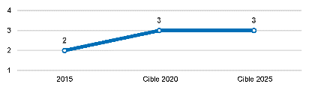
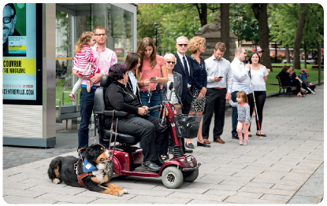

Introduction
L’accessibilité universelle est un secteur de la STM à part entière. À ce titre, les processus décisionnels, les mécanismes de reddition de comptes et les considérations financières sont des activités qui contribuent à la mise en œuvre efficace de l’AU.

Intégration de l’AU dans les processus décisionnels : gestion de portefeuille de projets (GPP), normes et critères de conception (NCC) et recommandations CA et DG
Afin de s’assurer de la mise en œuvre de l’accessibilité universelle dans les opérations et les projets, la STM a intégré les considérations d’accessibilité universelle dans ses processus décisionnels à trois niveaux :
- La gestion de portefeuille de projets (GPP);
- Les normes et critères de conception (NCC);
- Les recommandations au CA et au DG.
Pour être accepté, un projet doit donc faire la démonstration que les considérations AU ont été prises en compte.
Fin de la page 18.
- Accessibilité universelle dans la gestion de portefeuille de projets (GPP)
La STM utilise une approche de gestion de portefeuille de projets afin d’encadrer la priorisation de ses projets de plus d’un million de dollars. Cette priorisation est faite notamment en fonction de la contribution des projets au Plan stratégique organisationnel 2025. Le processus de gestion de portefeuille de projets (GPP) est composé de cinq étapes :
- Étape 1 : Identification du besoin;
- Étape 2 : Définition de la solution;
- Étape 3 : Préparation de la mise en œuvre du projet;
- Étape 4 : Mise en œuvre et mise en service du projet;
- Étape 5 : Fermeture du projet.
Pour faciliter l’intégration de l’accessibilité universelle, l’équipe Planification stratégique, développement durable et accessibilité universelle a développé un aide-mémoire permettant d’identifier les impacts potentiels d’un projet sur l’accessibilité universelle de nos services et installations. Cet aide-mémoire permet aux responsables de projet de bien identifier leurs enjeux dès l’identification du besoin et d’en tenir compte lors de la définition de la solution et des étapes subséquentes.
- Normes et critères de conception métro (NCC)
Les équipes internes et les consultants utilisent les normes et critères de conception (NCC) de la STM comme document de référence pour diriger la conception et le choix des systèmes des projets et opérations. Les NCC sont rédigées à titre de complément aux codes, normes et règlements en vigueur afin de traiter les spécificités propres à la STM.
Au cours des dernières années, la STM a intégré aux NCC de nombreux critères en accessibilité universelle des bâtiments et infrastructures. En 2018, l’équipe AU a contribué à la mise à jour des NCC pour le prolongement de ligne bleue du métro de Montréal.
- Recommandations au CA et au DG
Depuis 2018, toutes les recommandations soumises au conseil d’administration et au directeur général de la STM font l’objet d’une analyse en accessibilité universelle. Ces analyses ont pour objectif de démontrer la contribution du projet ou de l’acquisition de biens et services au Plan de développement d’accessibilité universelle 2016-2020.

Le Rapport 2018 du Plan de développement d’accessibilité universelle 2016-2020
Fidèle à son engagement, la STM dépose son deuxième rapport 2018 en accessibilité universelle. Disponible en format numérique accessible, il est conforme aux exigences du ministère des Transports, de la Mobilité durable et de l’Électrification des transports.

Équipe dédiée en AU
Depuis 2008, la STM a mis en place une équipe dédiée à l’accessibilité universelle. En 2018, un conseiller s’est ajouté à cette équipe qui est maintenant composée de quatre professionnels ainsi que d’un gestionnaire.

Le financement
- En 2018, le programme Accessibilité a investi 17 000 000 $ sur une enveloppe prévue de 210 000 000 $. Mis sur pied en 2017 avec l’aide financière des gouvernements du Québec et du Canada, le programme Accessibilité vise à doter 14 stations de métro existantes d’ascenseurs d’ici 2022.
- Plusieurs partenaires ont été sollicités pour contribuer à la première phase de développement de la stratégie mobilité inclusive :
- Le MTEMDT a confirmé en 2018 l’octroi d’un montant de 157 500 $ à la STM;
- Société Inclusive a octroyé 25 000 $ pour évaluer l’impact du programme d’apprentissage au transport collectif auprès d’une douzaine de personnes ayant des limitations motrices.
- En 2018, les mandats d’accompagnement interne pour l’équipe d’accessibilité universelle ont totalisé des engagements de plus de 165 000 $. Il s’agit de mandat d’accompagnement visant l’intégration de l’accessibilité universelle dans différents projets (programme Accessibilité, nouveaux valideurs, NCC prolongement ligne bleue…) en lien avec l’expérience des clients avec limitation fonctionnelle.
Fin de la page 19.

Rapport 2018 du Plan d’accès à l’égalité en emploi 2020
Le portrait de l’effectif de la STM
Les quatre chantiers du Plan d’accès à l’égalité en emploi 2020
Fin de la page 1.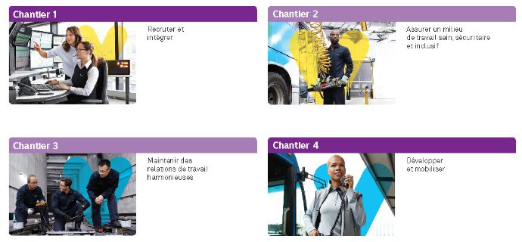
Fin de la page 2.

À propos de l’accès à l’égalité en emploi

Historique
En 1987, la Société de transport de Montréal (STM) adoptait un Plan d’accès à l’égalité en emploi destiné aux femmes.
À travers les années, la STM est passée d’une entreprise s’assurant de ne pas faire de discrimination à une entreprise qui se veut inclusive. La STM vise être à l’image de la clientèle qu’elle dessert. Cette volonté, issue du Plan d’accès à l’égalité en emploi 2020, fait partie intégrante de ses priorités.
En 2016, Jacques Frémont, président de la Commission des droits de la personne et des droits de la jeunesse du Québec, affirmait : « La Société de transport de Montréal (STM) fait figure de modèle concernant l’égalité en emploi et les autres sociétés de transport au Québec devraient s’en inspirer afin d’assurer une meilleure représentation des femmes, des Autochtones, des minorités visibles et ethniques. ».

Déclaration en matière de diversité et d’inclusion
En 2012, la STM adoptait une Déclaration en matière de diversité et d’inclusion dans laquelle elle prenait cinq engagements envers ses employés et sa clientèle.

Plan d’accès à l’égalité en emploi 2020

Le Plan d’accès à l’égalité en emploi est l’outil qui guide les actions de la STM en matière de diversité et d’inclusion pour l’ensemble des activités du parcours d’emploi. Les faits saillants de la réalisation de ce Plan sont diffusés sur le site web de la STM annuellement.
Enchâssé dans le Plan stratégique organisationnel 2025 de la STM, ce Plan d’accès à l’égalité en emploi 2020 est composé de quatre chantiers et 41 mesures sur l’horizon 2015-2020.
Ce Rapport présente le portrait de l’effectif de la STM au 31 décembre 2018 ainsi que les faits saillants des quatre chantiers du Plan d’accès à l’égalité en emploi et des cinq engagements en matière de diversité et d’inclusion.
Fin de la page 3.

Portrait de l’effectif STM
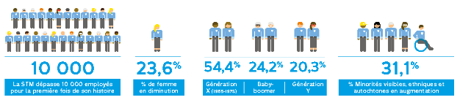

Progression de la diversité au sein de l’effectif de la STM
Pour faire face à la croissance des opérations et des projets, la STM comptait plus de 10 000 employés en 2018.
La proportion des femmes a diminué de 0,1 point de pourcentage par rapport à 2017 pour atteindre 23,6 % de l’effectif total en 2018. Ce résultat s’explique par des embauches importantes de métiers exigeant des permis de conduire spécialisés, majoritairement détenus par des hommes. Malgré ce léger recul, la représentation des femmes à la STM est demeurée dans la moyenne lorsqu’on considère l’ensemble des sociétés de transport au Québec. La STM a poursuivi ses efforts pour faire la promotion du travail des femmes dans les métiers non traditionnels et les inciter à déposer leur candidature pour les différents postes disponibles.
La proportion du personnel en poste issu de minorités visibles, ethniques ou autochtones représentait 31,1 % de l’effectif total de la STM en 2018, en hausse de 1,5 point de pourcentage par rapport à 2017. Cette proportion est en constante progression. Elle se chiffrait à près de 25,5 % en 2015.
Proportions de l’effectif total de la STM
 | 2015 | 2016 | 2017 | 2018 | Cible 2020 | Cible 2025
Effectif en situation de handicap | 0,5 % | 0,4 % | 0,5 % | 0,5 % | 0,5 % | 0,6 %
Effectif féminin | 24,7 % | 24,3 % | 23,7 % | 23,6 % | 24,7 % | 27,0 %
Effectif provenant de minorités visibles ou ethniques | 24,9 % | 27,0 % | 29,0 % | 30,5 % | 27,9 % | 28,6 %
Effectif provenant de communautés autochtones | 0,5 % | 0,6 % | 0,6 % | 0,6 % | 0,6 % | 0,7 %
Effectif provenant de l’ensemble des minorités visibles, ethniques et autochtones | 25,5 % | 27,6 % | 29,6 % | 31,1 % | 28,5 % | 29,3 %
Fin de la page 4.

Chantier 1
Recruter et intégrer
Afin que ses équipes reflètent la clientèle qu’elle dessert, la STM va à la rencontre des candidats potentiels et partage avec eux des informations pertinentes leur permettant de faire le choix éclairé de joindre ses rangs. De plus, son équipe de dotation conçoit et utilise des outils et des processus permettant aux candidats de vivre une expérience respectueuse.
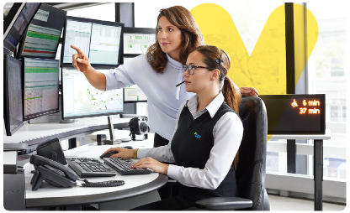

Des engagements qui se concrétisent en matière de recrutement et d’intégration
« Confirmer sa position de leader et d’innovateur en matière de diversité et d’inclusion » et « Favoriser une juste représentativité de la diversité de la population à tous les niveaux de l’entreprise » sont deux des cinq engagements de la STM en matière de diversité et d’inclusion.
Parmi les employés embauchés en 2018, ceux issus de minorités visibles, ethniques et autochtones ont représenté une proportion de 44,2 %, un léger recul par rapport aux années précédentes. La proportion du personnel féminin embauché en 2018 a, quant à elle, atteint 29,2 % comparativement à 23,8 % en 2017.
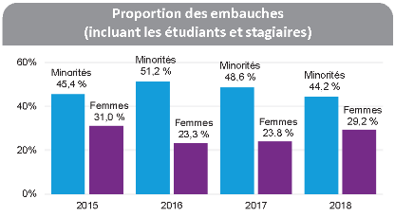

La promotion d’un milieu de travail diversifié
La réussite des nombreux projets d’envergure et l’atteinte des objectifs de la STM reposent sur une main-d’œuvre qualifiée, diversifiée et mobilisée. Pour attirer dans ses rangs les femmes, les personnes issues de minorités visibles, ethniques ou autochtones et les personnes en situation de handicap, elle fait la promotion de son milieu de travail diversifié.
En 2018, la STM a publié une quarantaine de nouvelles faisant la promotion de la diversité sur sa page LinkedIn. Elle a aussi diffusé une trentaine de communications via ses publications externes et internes comportant des portraits d’employés inspirants et d’équipes diversifiées ainsi que des articles abordant la diversité.
Fin de la page 5.
Afin de se faire connaître auprès de différents groupes cibles, la STM a participé à une trentaine d’activités de visibilité. À titre d’exemples, des représentants de l’équipe dotation ont participé au Salon de l’immigration et de l’intégration au Québec et ont offert une conférence au Centre des femmes immigrantes du Québec. La STM a aussi un partenariat avec le Programme Interconnexion de la Chambre de commerce du Montréal métropolitain. En 2018, l’implication de la STM a été participer à des séances d’entrevues éclair.
Afin de donner une chance à tous ses employés dans leur parcours d’emploi, la STM les aide à bien se préparer à un processus de sélection. La STM a diffusé de nouvelles Capsules vidéo carrière ayant pour titre Réussir un processus de sélection à la STM. Le contenu de ces capsules explique les pratiques de dotation et outille les candidats, que ce soit à l’étape du CV, des examens, de l’entrevue ou de l’évaluation de leur potentiel. De plus, l’équipe dotation a créé les Cliniques-conseils pour une carrière en mouvement pour aider les employés à se préparer au processus de sélection.
Finalement, la diversité est au cœur des campagnes de recrutement de la STM et de sa marque employeur. « Évoluer dans un environnement riche et diversifié » est un des quatre piliers de cette marque visant à mettre en valeur la STM en tant qu’employeur.
2018 a aussi été l’occasion de poser des gestes de plus dans l’intégration d’employés, notamment ceux en situation de handicap. En effet, une proposition de différentes formules de stage a été conçue pour inciter les gestionnaires à intégrer des travailleurs en situation de handicap dans leur équipe.
Fin de la page 6.

Chantier 2
Assurer un milieu de travail sain, sécuritaire et inclusif
La STM sait que pour favoriser l’inclusion et faire en sorte que tous ses employés puissent sentir qu’ils contribuent à l’atteinte de ses objectifs d’affaires, elle doit aller plus loin et mettre en place des mesures favorisant l’émergence d’une culture où chacun sent qu’il a sa place et peut faire une différence.
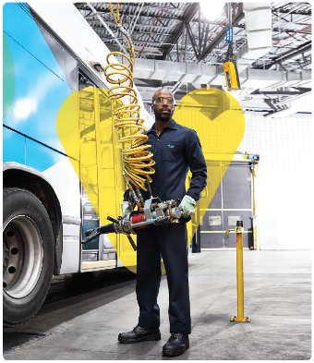

Pour un milieu inclusif
« Créer et maintenir un milieu de travail inclusif valorisant le travail d’équipe, le respect, la rigueur, la responsabilisation et la transparence, en cohérence avec les lois en vigueur » est un des cinq engagements de la STM en matière de diversité et d’inclusion.
En 2018, la STM a outillé encore davantage ses gestionnaires en vue de maintenir un climat de travail sain et inclusif. Elle a développé à leur intention un nouvel atelier intitulé Comment aborder une situation de diversité de façon mobilisante. Des capsules informatives ont également été difusées à l’interne sur le portail d’information des gestionnaires. On y retrouve notamment des trucs et astuces pour une communication efficace en contexte de diversité.
Des outils et aides à la tâche ont aussi été développés pour les professionnels en ressources humaines en 2018, dont un registre des demandes d’accommodement raisonnable et un outil pour traiter les permis de travail.
Fin de la page 7.

Chantier 3
Maintenir des relations de travail harmonieuses
Afin de réaliser ses engagements en matière de diversité et d’inclusion, la STM veille à interpeller toutes les parties prenantes qui peuvent agir à divers degrés.
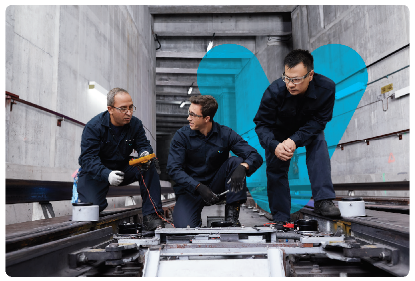

Pour l’engagement de tous
La STM s’est engagée à « Promouvoir des pratiques exemptes de toute forme de profilage et de toute forme de discrimination ».
En 2018, la STM a adopté une mise à jour de son Code d’éthique. La STM et sa filiale Transgesco S.E.C., ses employés, ses gestionnaires, ses administrateurs ainsi que les membres externes de ses différents comités doivent observer les dispositions établies dans son Code d’éthique. On y retrouve notamment des règles visant à prévenir les situations de discrimination.
En plus des mesures visant à maintenir des relations de travail harmonieuses à l’interne, la STM exige des pratiques exemplaires de la part de ses parties prenantes externes. Le conseil d’administration de la STM a approuvé en 2018 un Code de conduite à l’intention de ses fournisseurs. Ce Code dicte entre autres les attentes de la STM envers ses fournisseurs et ses sous-traitants en matière de conditions de travail (harcèlement et intimidation, discrimination, respect de la main d’œuvre, etc.).
En 2018, la STM a continué de sensibiliser ses équipes et ses parties prenantes, notamment par le biais :
- D’informations sur une variété de sujets (intimidation, harcèlement, profilage, etc.) à l’intention des gestionnaires;
- D’une capsule de sensibilisation qui a abordé les sujets de diversité, de profilage et de respect de la personne à l’intention des aspirants inspecteurs;
- De sa collaboration à une étude de la Ville de Montréal portant sur les pratiques contre le profilage.
Fin de la page 8.

Chantier 4
Développer et mobiliser
La STM croit qu’une culture organisationnelle d’inclusion est basée sur des pratiques de gestion qui facilitent le développement et la mobilisation en toute équité. Des mesures particulières ont été prévues pour permettre à tous de cheminer à travers un parcours professionnel stimulant.

Des mécanismes de mobilisation
La STM s’est engagée à « Mettre en place des mécanismes permettant une gestion efficace et efficiente de sa diversité ».
Les employés et les gestionnaires de la STM ont répondu en octobre 2016 à un sondage pluriannuel sur la mobilisation. Les résultats ont été communiqués et discutés dans tous les secteurs de l’entreprise en 2017, permettant de prioriser des leviers de mobilisation et la mise en place de plans d’action adaptés selon les secteurs en 2018. Afin de répondre plus adéquatement à des besoins particuliers, la STM a aussi développé un outil permettant d’évaluer spécifiquement les enjeux de mobilisation des employés selon l’âge, le genre ou autre paramètre. Grâce à cet outil, il est maintenant possible de mesurer pour un groupe d’employés donné la perception de traitement équitable et le climat de confiance.
La très grande majorité (91 %) des actions du plan de mobilisation ont été réalisées en 2018. Les gestionnaires peuvent compter sur une boîte à outils disponible sur le portail pour les aider sur les enjeux de diversité, dont la diversité intergénérationnelle. Tous les nouveaux gestionnaires sont par ailleurs sensibilisés aux pratiques de gestion inclusive lors de leur parcours d’intégration et informés des politiques et engagements de la STM en matière de diversité et d’inclusion.
Un prochain sondage pluriannuel sur la mobilisation des employés est en préparation pour le printemps 2019. Il sera alors possible d’analyser l’évolution et de cibler les enjeux de mobilisation d’employés issus de groupes déterminés, à titre d’exemple, selon l’âge ou le genre.
Fin de la page 9.

Développer un parcours professionnel
Dans le parcours d’emploi à la STM, une des formes de diversité bien présente est celle des générations. Son évolution est présentée dans le tableau ci-contre. La génération Y représentait 15,5 % de l’effectif total et 6,2 % de l’équipe de gestion en 2015. En 2018, elle représente 20,3 % de l’ensemble des salariés et 17 % de l’équipe de gestion.
Proportion des générations par rapport à l’effectif total de la STM
 | 2015 | 2016 | 2017 | 2018
Vétéran (…-1944) | 0,1 % | 0,3 % | 0,6 % | 1,1 %
Baby-boomer (1945-1964) | 15,5 % | 16,9 % | 18,4 % | 20,3 %
X (1965-1979) | 50,2 % | 52,0 % | 53,5 % | 54,4 %
Y (1980-1991) | 34,1 % | 30,8 % | 27,5 % | 24,2 %
Z (1992-…) | 0,1 % | 0,1 % | 0,1 % | 0,0 %
La STM encourage le développement de carrière de ses employés. En 2018, elle a entre autres mis en place un nouveau programme corporatif de relève en gestion. Les objectifs 15 et 16 du suivi du PSO 2025 présentent des avancées de 2018 en la matière.
Fin de la page 10.
Publié par la Société de transport de Montréal
800, rue De La Gauchetière Ouest
Montréal (Québec) H5A 1J6
Dépôt légal
Bibliothèque et Archives nationales du Québec, 2019
Commentaires ou suggestions
PSO2025@stm.info

De 2015 à 2018, le taux de livraison du service bus a été calculé sur la base des kilomètres globaux.
Au moment de finaliser ce document, en mars 2019, des nouvelles conventions collectives avaient notamment été conclues avec les employés d’entretien et les chauffeurs. D’une durée de sept ans, celles-ci prévoient la flexibilité opérationnelle recherchée depuis plus de 40 ans ainsi que des outils nécessaires pour atteindre la cible de 2025 pour le taux de livraison du service bus.
Pour se comparer aux autres réseaux de métro à travers le monde, la STM participe à un balisage international.
L’indice d’expérience globale n’est pas la somme ou la moyenne de l’expérience métro et de l’expérience bus.
Les données 2018 sont préliminaires car en cours d’audit et/ou de balisage. Les données 2017 ont déjà fait l’objet d’audit et/ou balisage et ont été ajustées lorsque nécessaire.
Les données 2018 sont préliminaires car en cours d’audit et/ou de balisage. Les données 2017 ont déjà fait l’objet d’audit et/ou balisage et ont été ajustées lorsque nécessaire.
L’amélioration de la qualité du service offert aux clients est demeurée et demeure au cœur des priorités de la STM tout au long des négociations des conventions collectives. Au moment de finaliser ce rapport, en mars 2019, une entente de principe avait été conclue avec les employés d’entretien.
En raison du remplacement du système de suivi des données statistiques, les résultats 2015 à 2017 du taux de gravité ont été révisés.
Source : Rapport sectoriel sur les sociétés de transport de la Commission des droits de la personne et de la jeunesse en 2015.

